Features of FeB pair dissociation and repair in silicon n+–p-p+ structures under ultrasound loading

Oleg Olikh^{1*}, Vitaliy Kostylyov², Victor Vlasiuk², Roman Korkishko², Roman Chupryna¹

¹Physics Faculty, Taras Shevchenko National University of Kyiv,Kyiv, Ukraine

²V. Lashkaryov Institute of Semiconductor Physics of NAS of Ukraine,Kyiv, Ukraine

*E-mail address: olegolikh@knu.ua

Abstract

The inﬂuence of ultrasound on iron-boron pair dissociation and association in silicon n+–p-p+ structures were investigated experimentally. The FeB pair transformations were monitored by measurements of short circuit current kinetics. It was found that ultrasound causes the decrease in both the concentration of pairs, which were dissociated by light, and time of association. The phenomenon was investigated at different light intensities, temperatures, frequencies and power of ultrasound loading and possible mechanisms underlying the revealed effects were analysed.

Представлено результати дослідження особливостей ефекту залежно від інтенсивності освітлення, температури, частоти та потужності ультразвукового навантаження. Проведено аналіз можливих механізмів виявлених ефектів ультразвукового впливу.

INTRODUCTION

It is of wide knowledge that the properties of semiconducting crystals and structures are determined very much by their impurity compositions. As a result, the methods aimed at modifying the system of defects are very important for practical applications. Most of the methods use light illumination, thermal treatment or special/specific conditions of crystal growth. However, numerous experiments show that ultrasound also represents a sufficiently effective instrument in order to better control the semiconductor defects. For example, it has been found that the acoustic wave causes spatial redistribution of defects, reconstruction of metastable point defects, change in charge sign of recombination centers, low temperature annealing of radiation defects. The effects of this kind are observed in particular in silicon, which is the basic modern material used in microelectronics and solar power engineering.

Загальновідомо, що властивості напівпровідникових кристалів та структур багато в чому визначаються їхнім дефектним складом. Як наслідок, методи, спрямовані на модифікацію системи дефектів є надзвичайно важливими з точки зору прикладного застосування. Більшість таких методів ґрунтуються на використанні опромінення, термообробки чи спеціальних режимів вирощування кристалів. Проте багаточисленні експериментальні дослідження показали, що достатньо ефективним інструментом контрольованого впливу на дефекти є ультразвук. Наприклад, виявлено, що поширення акустичних хвиль викликає просторовий перерозподіл домішок, перебудову точкових метастабільних дефектів, зміну зарядового стану рекомбінаційних центрів, низькотемпературний відпал радіаційних дефектів. Подібні ефекти спостерігаються, зокрема, і в кремнії, який є основним матеріалом сучасних мікроелектроніки та сонячної енергетики.

The usage of active ultrasound (US) has its advantages due to local action of elastic oscillations and the possibility to adjust the external impact by changing the type, polarization or frequency of acoustic waves. However, this method of modifying the defect system has not found wide application not least because of the lack of appropriate experimental research. In our opinion, it is most promising to use US loading (USL) as an additional factor of influence during various technological processes, which causes, in particular, the transformations in the defect system. This assumption is supported by the results obtained during ion implantation performed in the US field.

Використання активного ультразвуку має свої переваги, пов’язані з локалізацією дії пружних коливань та можливості налаштування цього зовнішнього чинника шляхом зміни типу, поляризації чи частоти акустичних хвиль. Проте широкого практичного застосування подібний спосіб модифікації дефектної підсистеми не знайшов, не в останню чергу через відсутність достатньої кількості відповідних експериментальних досліджень. Особливо перспективним, на нашу думку, є використання УЗ навантаження як додаткового фактору впливу під час різноманітних технологічних операцій, які, зокрема, викликають і трансформації в системі дефектів. На користь цього припущення свідчать результати, отримані при проведенні іонної імплантації в УЗ полі.

Iron is an important impurity in silicon-based integrated circuit and solar cell technology. Most often, iron-related defects are the main recombination centers that determine the lifetime of minority charge carriers in particular and device characteristics in general. Therefore the methods aimed at iron gettering at various stocks have practical importance. In the publications, there is rather much information about this kind of defects. It is known that in thermal equilibrium at room temperature virtually all Fei is present as FeB pairs in Si:B. FeB pair dissociation can be accomplished by illumination at room temperature, by minority carrier injection, or by increasing the temperature. Moreover, ultrasound vibrations with the frequency of 25-70 kHz and acoustic lattice deformation amplitude of 10-5-10-4 have been found to be capable of destroying FeB pairs. In practice, however, the most widely used technique is light-induced dissociation. The peculiarities of the dissociation and subsequent repair are well studied. However, to the best of our knowledge, there are no reports about US impact on these processes.

Iron is an important contaminant in silicon-based integrated circuit and solar cell technology. Нерідко, iron-related дефекти є основними рекомбінаційними центрами, які визначають час життя неосновних носіїв заряду зокрема та device characteristics загалом. Як наслідок, практично важливими є методи, що мають на меті гетерування заліза на різноманітних стоках. Загалом, інформації про ці дефекти достатньо багато. Так відомо, що at room temperature in thermal equilibrium virtually all Fei is present as FeB pairs in Si:B. FeB pair dissociation can be accomplished by illumination at room temperature, by minority carrier injection, or by increasing temperature. Крім того, показано, що ultrasound vibrations with a frequency 25-70 kHz and an acoustic lattice deformation amplitude of 10-5-10-4 також здатні викликати руйнування пар FeB. Проте на практиці найширше використовується саме light-induced dissociation. Особливості такої dissociation and subsequent repairing є достатньо добре вивченими. However, to the best of our knowledge, інформація щодо впливу УЗ на ці процеси в літературі відсутня.

Our aim is to study experimentally the influence of ultrasound loading with the frequency of 2-30 MHz and lattice deformation <510-6 on the processes of FeB↔Fei+Bs transformations in silicon solar cells. The prethreshold intensity is used with the aim to prevent irreversible changes of the material properties. The obtained results can be used for subtle acoustically controlled adjusting of the processes involved in iron atom gettering.

Метою даною роботи є експериментальне вивчення впливу ультразвукового навантаження з частотою 2-30 MHz and an lattice deformation <510-6 на процеси перетворення FeB↔Fei+Bs в кремнієвих сонячних елементах. Використання УЗ допорогової інтенсивності має на меті перешкодити незворотнім змінам властивостей матеріалу, а отримані результати можуть бути використані для тонкого акустокерованого налаштування процесів, пов’язаних з гетеруванням атомів заліза.

EXPERIMENTAL AND CALCULATION DETAILS

The n+–p—р+-Si samples used in the experiment are shown in Fig.1. The structure was fabricated from a 380 μm thick p-type boron doped Czochralski silicon wafer with [100] orientation and resistivity of 10 Ohm∙cm. The n+ emitter with surface resistance of about 20-30 Ω/€ and thickness of 0,7 μm was formed by phosphorus diffusion at 940°C. The anti-recombination isotype barrier was created by using p+ layer (10-20 Ω/€, 0,6 μm) formed by boron diffusion at 985°C. The antireflective and passivating SiO₂ (40 nm) and Si₃N₄ (30 nm) layers were formed on the front surface as well. The solid and grid Al (сoкращение используется впервые в статье, поэтому нужно полностью, а потом в скобка, правильно??)contacts were formed on the rear and front surfaces respectively. The samples used in the experiment had an area of 1.52 x 1.535 cm².

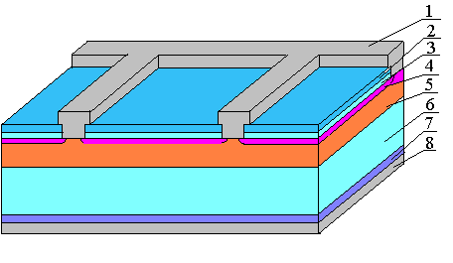
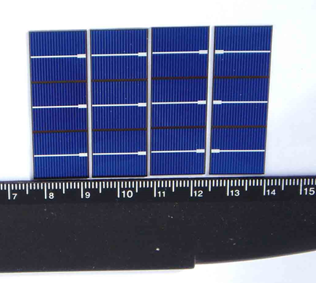
а)

б)

Fig. 1а. Scheme of the sample. 1 – frontal Al electrode; 2 – Si₃N₄; 3 – SiO₂; 4 – induced n⁺⁺-layer; 5 – diffusion n⁺-layer; 6 – p-base region; 7 – diffusion p⁺-layer; 8 – rear Al electrode. b

View of real solar cells; the photo was taken from the side of frontal metal electrode

Вигляд реальних сонячних елементів; фотографія зроблена з боку фронтального металевого електроду

To dissociate FeB pairs the frontal side of the sample was illuminated with a halogen lamp with radiation intensity W_{ill} of 0.08÷0.20 W/cm2. The illumination time t_{ill} is up to 30 s.

The FeB pair association was monitored by measurements of kinetics of short circuit current I_{SC} (t) after halogen lamp illumination – see Fig.2. I_{SC} was measured under SС illumination by a low intensity monochromatic light source (light emitting diode SN-HPIR940nm-1W with light wavelength λ=940 nm). LED illumination was weak (the excess density of carriers Δn < 10¹² см⁻³, the duty cycle while I_{SC} (t) measuring?? was 0.5%) and did not result in FeB dissociation. After halogen lamp illumination termination, FeB pairs form again and the starting value of I_{SC} is completely recovered.

In fact, in conditions of homogeneous carrier generation in the base, which is several minority carrier diffusion lengths Ln, the short circuit current can be described as follows:

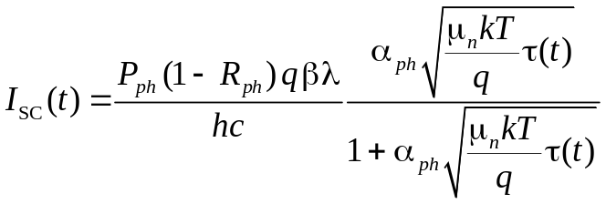, (1)

where α_{ph}= α_{ph} (T,λ) is the coefficient of light absorption, P_{ph} is the light power, R_{ph} is the coefficient of reflection, β is the coefficient of quantum yield, μ_{n} is the electron mobility, τ is the minority carrier lifetime. In the assumption that it is the iron related defects that play an essential role in the recombination, the following expression can be used to estimate τ:

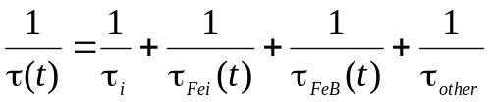, (2)

where

τi is the lifetime associated with intrinsic recombination, τ_{Fei} and τ_{FeB} are related to the recombinations at interstitial iron atoms Fe_{i} and at FeB pairs, accordingly; τ_{other} describes further recombination channels (other impurities, lattice defects, surface recombination). In order to calculate τ_{Fei} and τ_{FeB} , Shokley-Read-Hall model was used

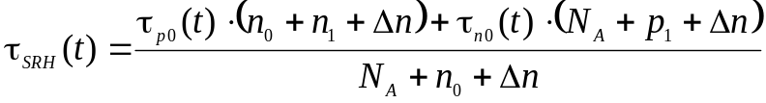, (3)

where NA is the material’s doping level (1.41016 cm-3), n0 is the equilibrium electron concentration given by the law of mass action; n1 and p1 are given by

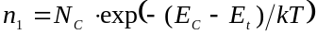, 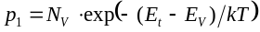

where EC and EV are the energies of the conduction band and valence band edge respectively, NC and NV are the densities of states in the conduction band and valence band, respectively, and Et is the energy level of the defect. The respective capture time constants of electrons and holes at the defect are given by

τ_{p0}=(N_{t}σ_{p}v_{th})⁻¹, τ_{n0}=(N_{t}σ_{n}v_{th})⁻¹

where N_{Fe}(t) and N_{FeB}(t) is the concentration of Fe_{i} and FeB, respectively, vth is the thermal velocity, and σn and σp are the respective capture cross-sections of electrons and holes at the defect.

The time dependence of interstitial iron atom concentration after pair dissociations is described by the known expression from []:

, (4)

where τ_{ass} is the characteristic time of the complex association, according to []

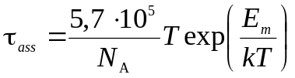, (5)

where Ε_{m} is the energy of Fei⁺ migration; N_{Fe,0} is the concentration of interstitial iron atoms formed due to illumination and N_{Fe,eq} is the portion of interstitial iron atoms with N_{Fe,0} that remain unpaired in equilibrium state. According to [], N_{Fe,eq} depends on temperature, doping level and N_{Fe,0}: N_{Fe,eq}= N_{Fe,eq}(T, NA, N_{Fe,0}). The estimations show that at 340К N_{Fe,eq}≈0,01 N_{Fe,0} for the samples under study.

.

where Ε_{m} is the energy of Fei⁺ migration; N_{Fe,0} концентрація міжвузольних атомів заліза, утворених в результаті освітлення, N_{Fe,eq} is the part of the interstitial iron atom with N_{Fe,0} that remain unpaired in equilibrium state (має бути: та частина міжвузольних атомів заліза з N_{Fe,0,} яка залишається неспареною в рівноважному стані). According to [], N_{Fe,eq} depends on temperature, doping level and N_{Fe,0}: N_{Fe,eq}= N_{Fe,eq}(T, NA, N_{Fe,0}). Як показують проведені оцінки, для досліджуваних зразків при 340К N_{Fe,eq}≈0,01 N_{Fe,0}.

In its turn, the iron-boron pair concentration N_{FeB}, which is formed in the result of partial association of N_{Fe,0} can be estimated from

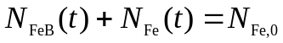. (6)

In case the intensive illumination causes dissociation of all the pairs, N_{Fe,0} should be the same as the total concentration//content?? of the impurity//dopant?? iron in the structure N_{Fe,tot}. If the duration (or intensity) of illumination is not sufficient for total dissociation, N_{Fe,0}< N_{Fe,tot}. In the latter case τ_{other} will also make contribution in the recombination of the FeB pairs that have not dissociated (with concentration N_{Fe,tot}- N_{Fe,0}- N_{Fe,eq}(T, NA, N_{Fe,tot}- N_{Fe,0})) as well as the respective number of Fei (N_{Fe,eq}(T, NA, N_{Fe,tot}- N_{Fe,0})).

У випадку, коли інтенсивне освітлення викликає дисоціацію всіх пар, N_{Fe,0} має збігатися з повною концентрацією домішкового заліза в структурі N_{Fe,tot}. Якщо тривалість (або інтенсивність) освітлення недостатня для повної дисоціації, то N_{Fe,0}< N_{Fe,tot}. В останньому випадку τ_{other} також міститиме внесок в рекомбінацію тих пар FeB, які не дисоціювали (з концентрацією N_{Fe,tot}- N_{Fe,0}- N_{Fe,eq}(T, NA, N_{Fe,tot}- N_{Fe,0})) та відповідної кількості Fei (N_{Fe,eq}(T, NA, N_{Fe,tot}- N_{Fe,0})).

In our calculations, we took β=1, R_{ph}=0,14 (the result of calculations by []), μ_{n} (Τ, ΝΑ) from [],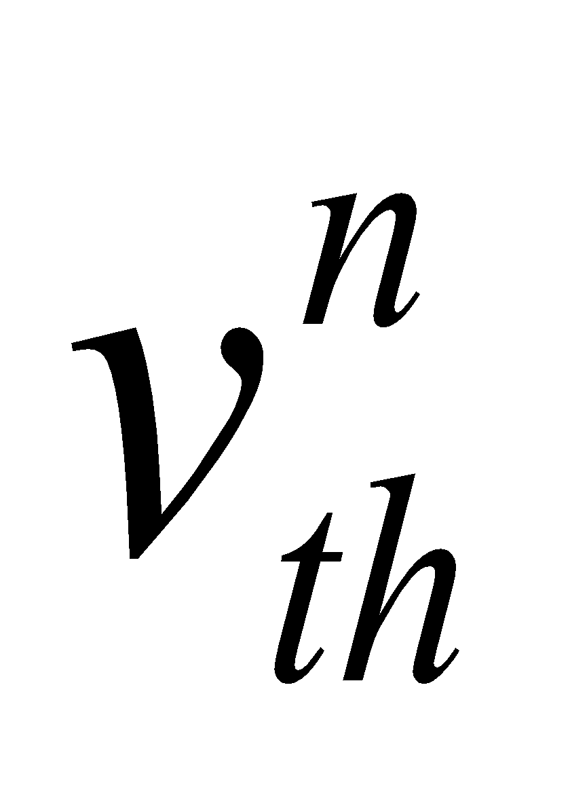, 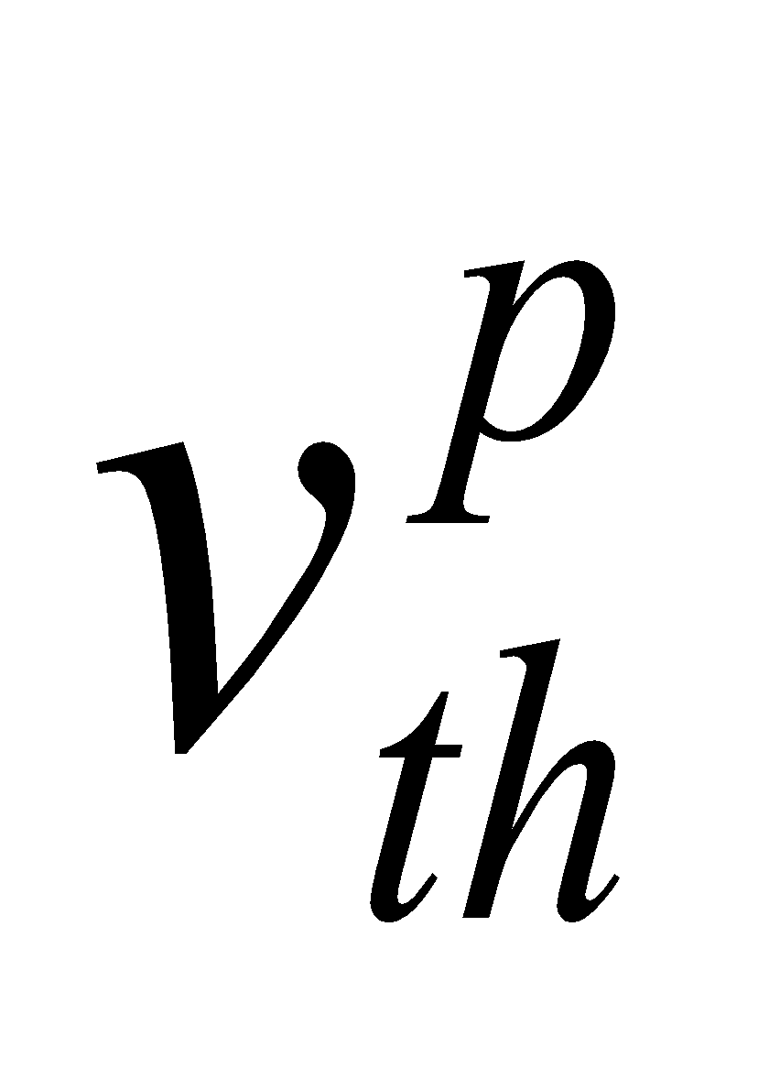 from [],N_{C}, N_{V} from [], the defect parameters from [], N_{Fe,eq}(T, NA, N_{Fe,0}) from [], α_{ph}= α_{ph} (T,λ) from [1,2]. In calculating τ_{i} , band-to-band radiation recombination and Auger recombination were taken into account, and the temperature dependence of the corresponding coefficients was calculated according to []. We used Eqs. (1)-(6) to fit the experimental data I_{SC} (t). As ﬁtting parameters P_{ph}, τ_{other}, N_{Fe,0} and E_{m} were taken. The ﬁttings were performed by using the metaheuristic method EBLSHADE [].

In our calculations, we took β=1, R_{ph}=0,14 (результат розрахунку відповідно до []), μ_{n} (Τ, ΝΑ) from [],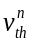, 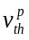 from [],N_{C}, N_{V} from [], the defects parameters from [], N_{Fe,eq}(T, NA, N_{Fe,0}) from [], α_{ph}= α_{ph} (T,λ) from [1,2]. При розрахунку τ_{i} бралися до уваги band-to-band radiation recombination and Auger recombination, причому температурні залежності відповідних коефіцієнтів розраховувалися відповідно до []. We use Eqs. (1)-(6) to fit the experimental data I_{SC} (t). P_{ph}, τ_{other}, N_{Fe,0} and E_{m} are taken as the ﬁttings parameters. The ﬁttings were performed by using the metaheuristic method EBLSHADE [].

The example of fitting results is shown in Fig.2. In our case, the parameters determined by fitting had the following values. P_{ph} = (3,6±0,2)⋅10⁻⁴ W which agrees well with the value measured by PowerMeter Rk-5720 (3.510-4 W). τ_{rest}>100 s, which testifies that the contribution of other recombination pathways can be neglected. N_{Fe,0}=(1,6±0,1) 10¹³ сm⁻³, which is close to the value obtained for the samples of the same series from Ln measuring before and after illumination (0,5 10¹³ сm⁻³). Finally, E_{m} = (0,655±0,001) еV. This value coincides with that well known from [23,] which is 0,66~eV.

The coincidence of the values obtained by approximation with those reported in other publications (first of all, E_{m}) proves that the investigations of I_{SC}(t) after intensive illumination can be applied in finding the parameters of iron-related defects. Moreover, the peculiarities of pair dissociation (see section 3.1) found in this way also correspond to those reported in the publications, which testifies that this approach is quite appropriate. In fact, the time of ISC recovering is an indicator of how large is the energy of migration, and the amplitude with which ISC changes in the result of intensive illumination is associated with// depends on the concentration of iron atoms released in the process. It should be also noted that this approach is very similar to the method proposed in [], in which сurrent//actual//instantaneous concentrations of FeB pairs are estimated by the photoluminescence signal kinetics during pair association.

(Нашла для себя, чтобы понять как правильно перевести текущий, так и не определилась, хотя склоняюсь к последнему) Применительно к непрерывному промышленному контролю наиболее приемлемыми являются методы второй группы. Они дают непрерывную информацию о мгновенных значениях концентрации пыли в потоке и закономерностях ее изменения, что позволяет, во-первых, организовать автоматическое регулирование режимов работы пылеуловителя; во-вторых, установить сигнализацию об увеличении концентрации пыли выше допустимой; в-третьих, останавливать производство в аварийных ситуациях, когда очистные установки вышли из строя. Однако методы второй группы не всегда можно использовать на практике из-за высокой чувствительности к нестационарным флуктуациям, связанным с внешними и внутренними факторами (температурой и влажностью среды; параметрами источника питания прибора) и др.

Збіг визначених шляхом апроксимації величин та отриманих з інших джерел (насамперед це стосується E_{m}) proves that the investigations of I_{SC}(t) after intensive illumination can be applied in finding parameters of iron-related defects. Крім того, особливості дисоціації пари (див. розділ 3.1), визначені таким чином також збігаються з відомими з літератури. Це також підтверджує доречність подібного підходу. Фактично, час відновлення ISC є індикатором величини енергії міграції, а амплітуда зміни ISC внаслідок інтенсивного опромінення пов’язана з концентрацією атомів заліза, які при цьому звільнилися. Зауважимо також, що такий підхід близький до методу, запропонованого в [], який передбачає оцінку поточної концентрації пар FeB під час асоціації за кінетикою фотолюмінісцентного сигналу.

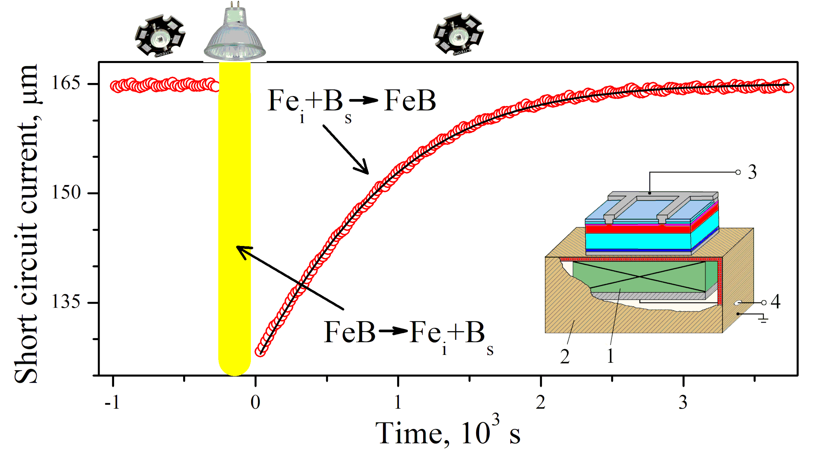

Рис.2. Kinetics of short circuit current after intensive illumination. The marks are the experimental results, the line is the fitted curve using Eqs. (1)-(9). The beginning of time reckoning corresponds to the moment of intensive illumination termination. Т = 340 К. Inset: Scheme of USL. 1 – piezoelectric transducer; 2 – metal foil (Сu), 3 and 4 contact to I–V measure and to ultrasound excitation, respectively.

The measurements were carried out over a temperature range of 300–340K. The temperature was varied by a thermoelectric cooler controlled by STS-21 sensor and stabilized by computer-controlled PID loop.

In case of USL, the transverse (with frequency f_{US} 0.3 MHz) or longitudinal (2-31MHz) AWs were applied to the samples by using a piezoelectric transducer. The US intensities W_{US} and amplitudes of lattice deformation 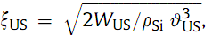( ρSi=2.33 g/m3 is the silicon density, ν_{US} is the US velocity, 9850m/s and 5840m/s in cases of longitudinal and transverse AWs, respectively, does not overcome 1.3 W/cm² and 510⁻⁶ respectively.(не совсем понятно к чему относится does not overcome …) Since the focus of our research was the influence of elastic vibrations on FeB pair reconstruction// transformations, in order to avoid the effect of piezoelectric field, the transducer was shielded – see inset in Fig.2.

Робота була спрямована на вивчення впливу саме пружних коливань на перебудову пар FeB і тому in order to avoid the effect of piezoelectric field, the transducer was shielded – see inset in Fig.2.

RESULTS AND DISCUSSION

FeB dissociation

The equilibrium between free Fei and FeiBS is determined by the following rate equations

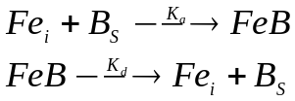, (7)

where K_{a}=τ_{ass}⁻¹ and K_{d} are the association and dissociation rates of FeB pairs, respectively. From Eq. (7), taking into account that N_{Fe}=N_{Fe,tot}-N_{FeB} and NFe(till=0)=NFe,eq, the time dependent interstitial iron content can be described as follows

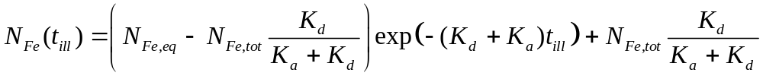. (8)

In our investigation of light induced FeB pair dissociation processes, we illuminated the structure with a halogen lamp varying the time of illumination till and afterwards measured the kinetics of short circuit current recovery – see Fig.3(a). As seen from the figure, the time of short circuit current recovery does not change while the amplitude of light induced changes depends on the time of illumination. Further approximation of the experimental curves by using the approach described in the previous section allowed us to calculate//estimate the number of pairs that dissociated in the result of illumination NFe,0 as a function of till. The experiments were carried out on a series of the samples at different//varying light intensities and temperatures in conditions with and without US loading. The typical results are given in Fig.4.

При дослідженні процесів світлоіндукованої дисоціації пар FeB ми проводили освітлення структури за допомогою галогенової лампи, варіюючи час освітлення till, після чого вимірювали кінетику відновлення струму короткого замикання – див. рис.3(a). Як видно з рисунку, тривалість відновлення струму короткого замикання не змінюється, тоді як амплітуда світлоіндукованих змін суттєво залежить від часу освітлення. Наступна (мається на увазі, та що була проведена після вимірювань) апроксимація експериментальних кривих відповідно до описаного у попередньому розділі підходу, дозволяла визначити кількість пар, що розпалися внаслідок освітлення NFe,0 як функцію till. Дослідження проводилися на серії зразків при різних інтенсивностях освітлення та температурах, за умов УЗН та без нього. Типові результати наведені на рис.4.

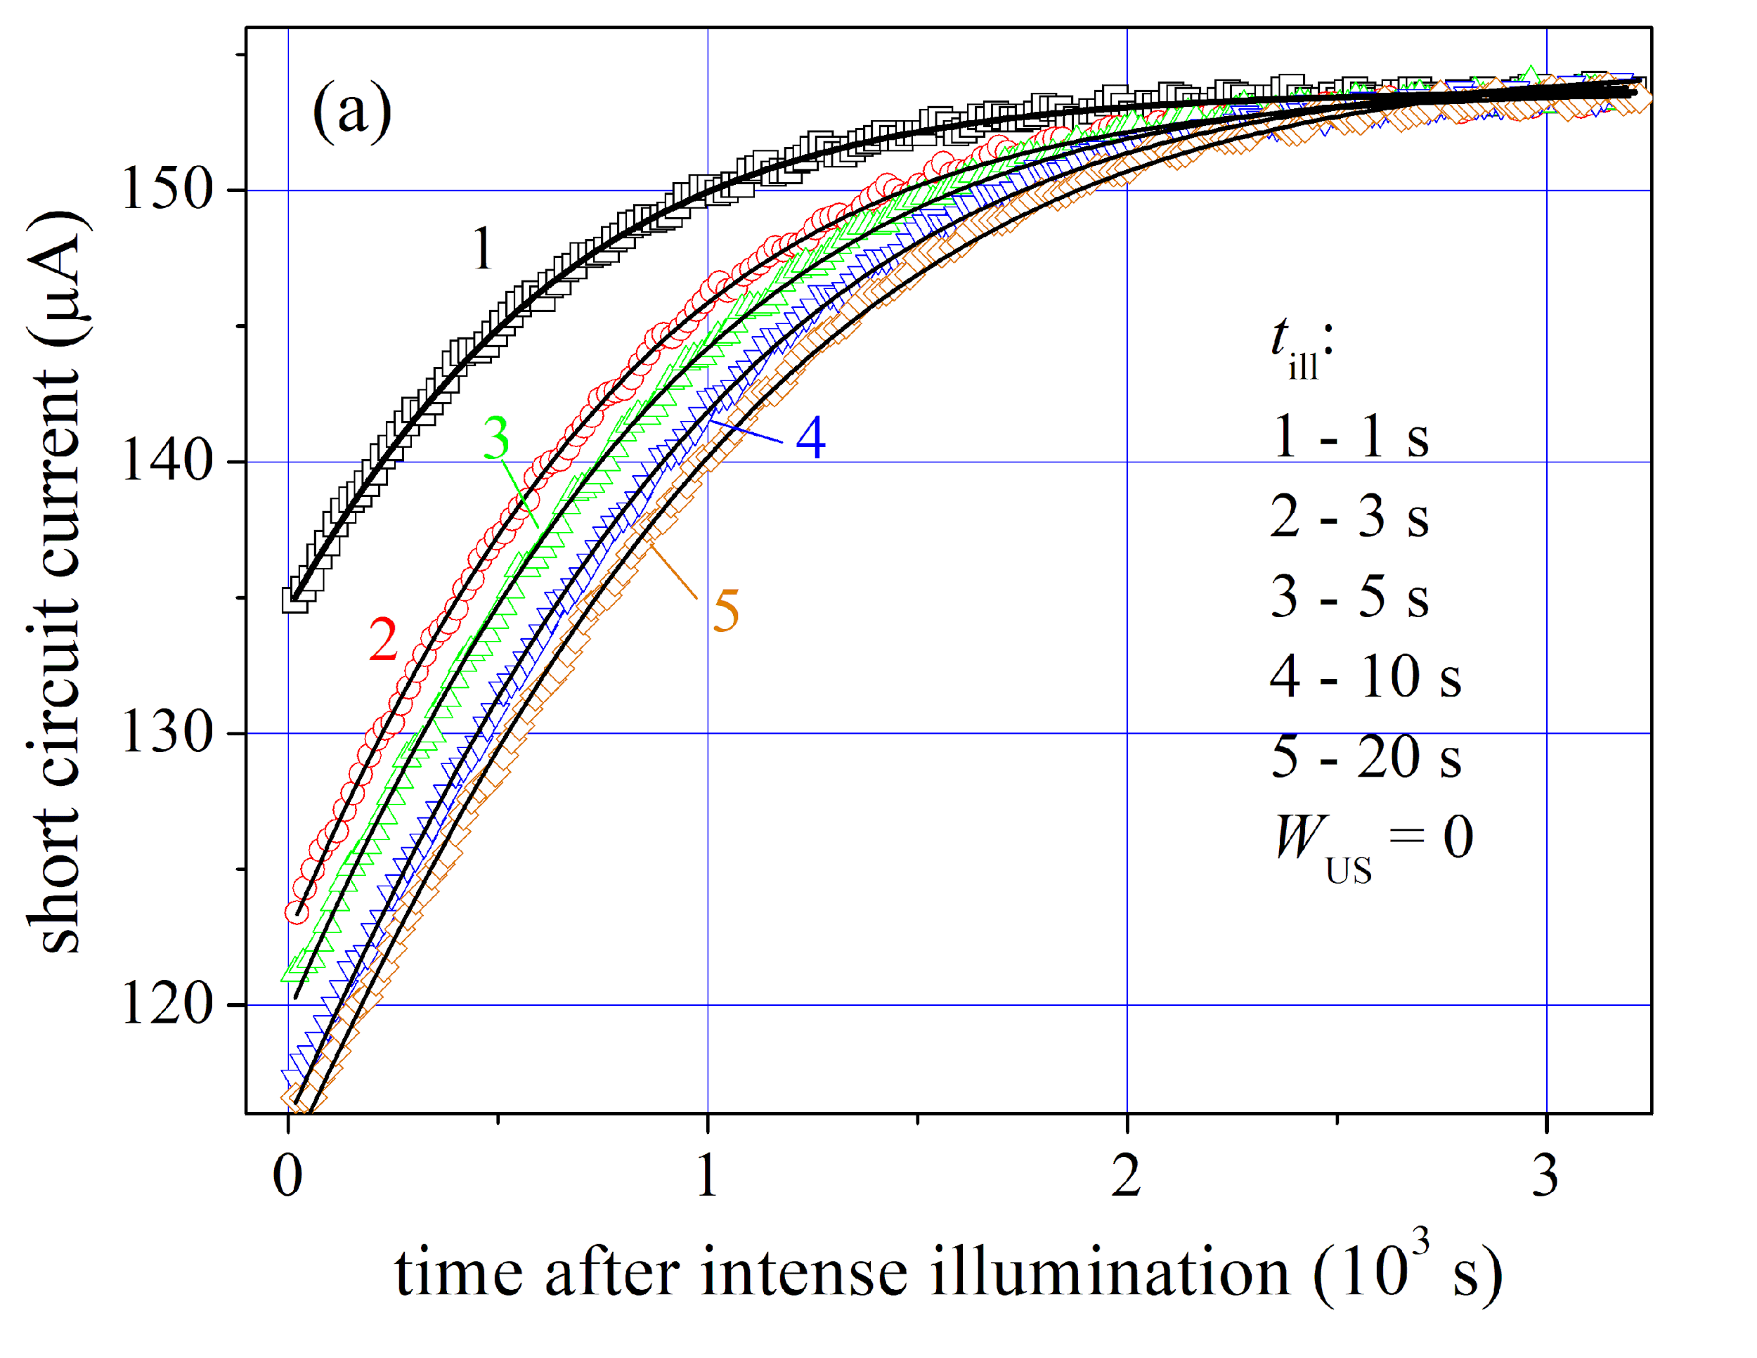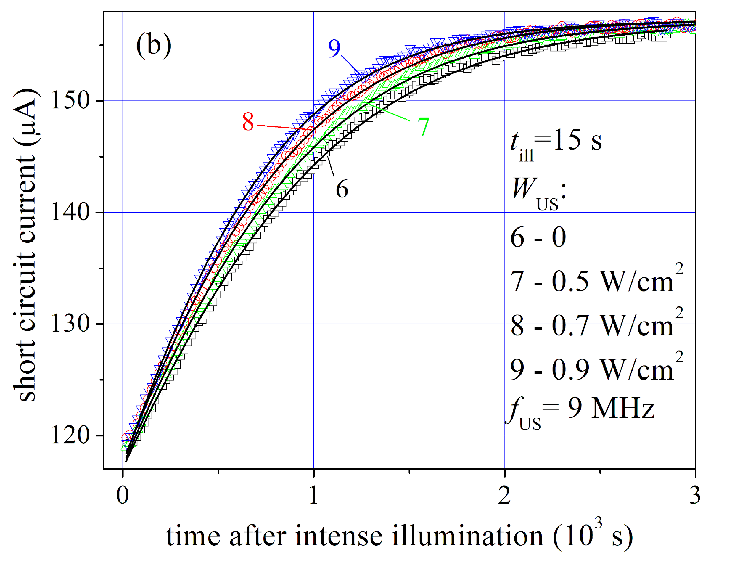

Fig.3. Typical kinetics of short circuit current after intensive illumination of different duration (a) and USL intensity (b). The marks are the experimental results, the lines are the curves fitted by using Eqs. (1)-(9). till, s: 1 (curve 1), 3 (2), 5 (3), 10 (4), 15 (6-9), 20 (5). WUS, W/cm2: 0 (1-6), 0.5 (7), 0.7 (8), 0.9 (9). fUS=9MHz, T=340 K.

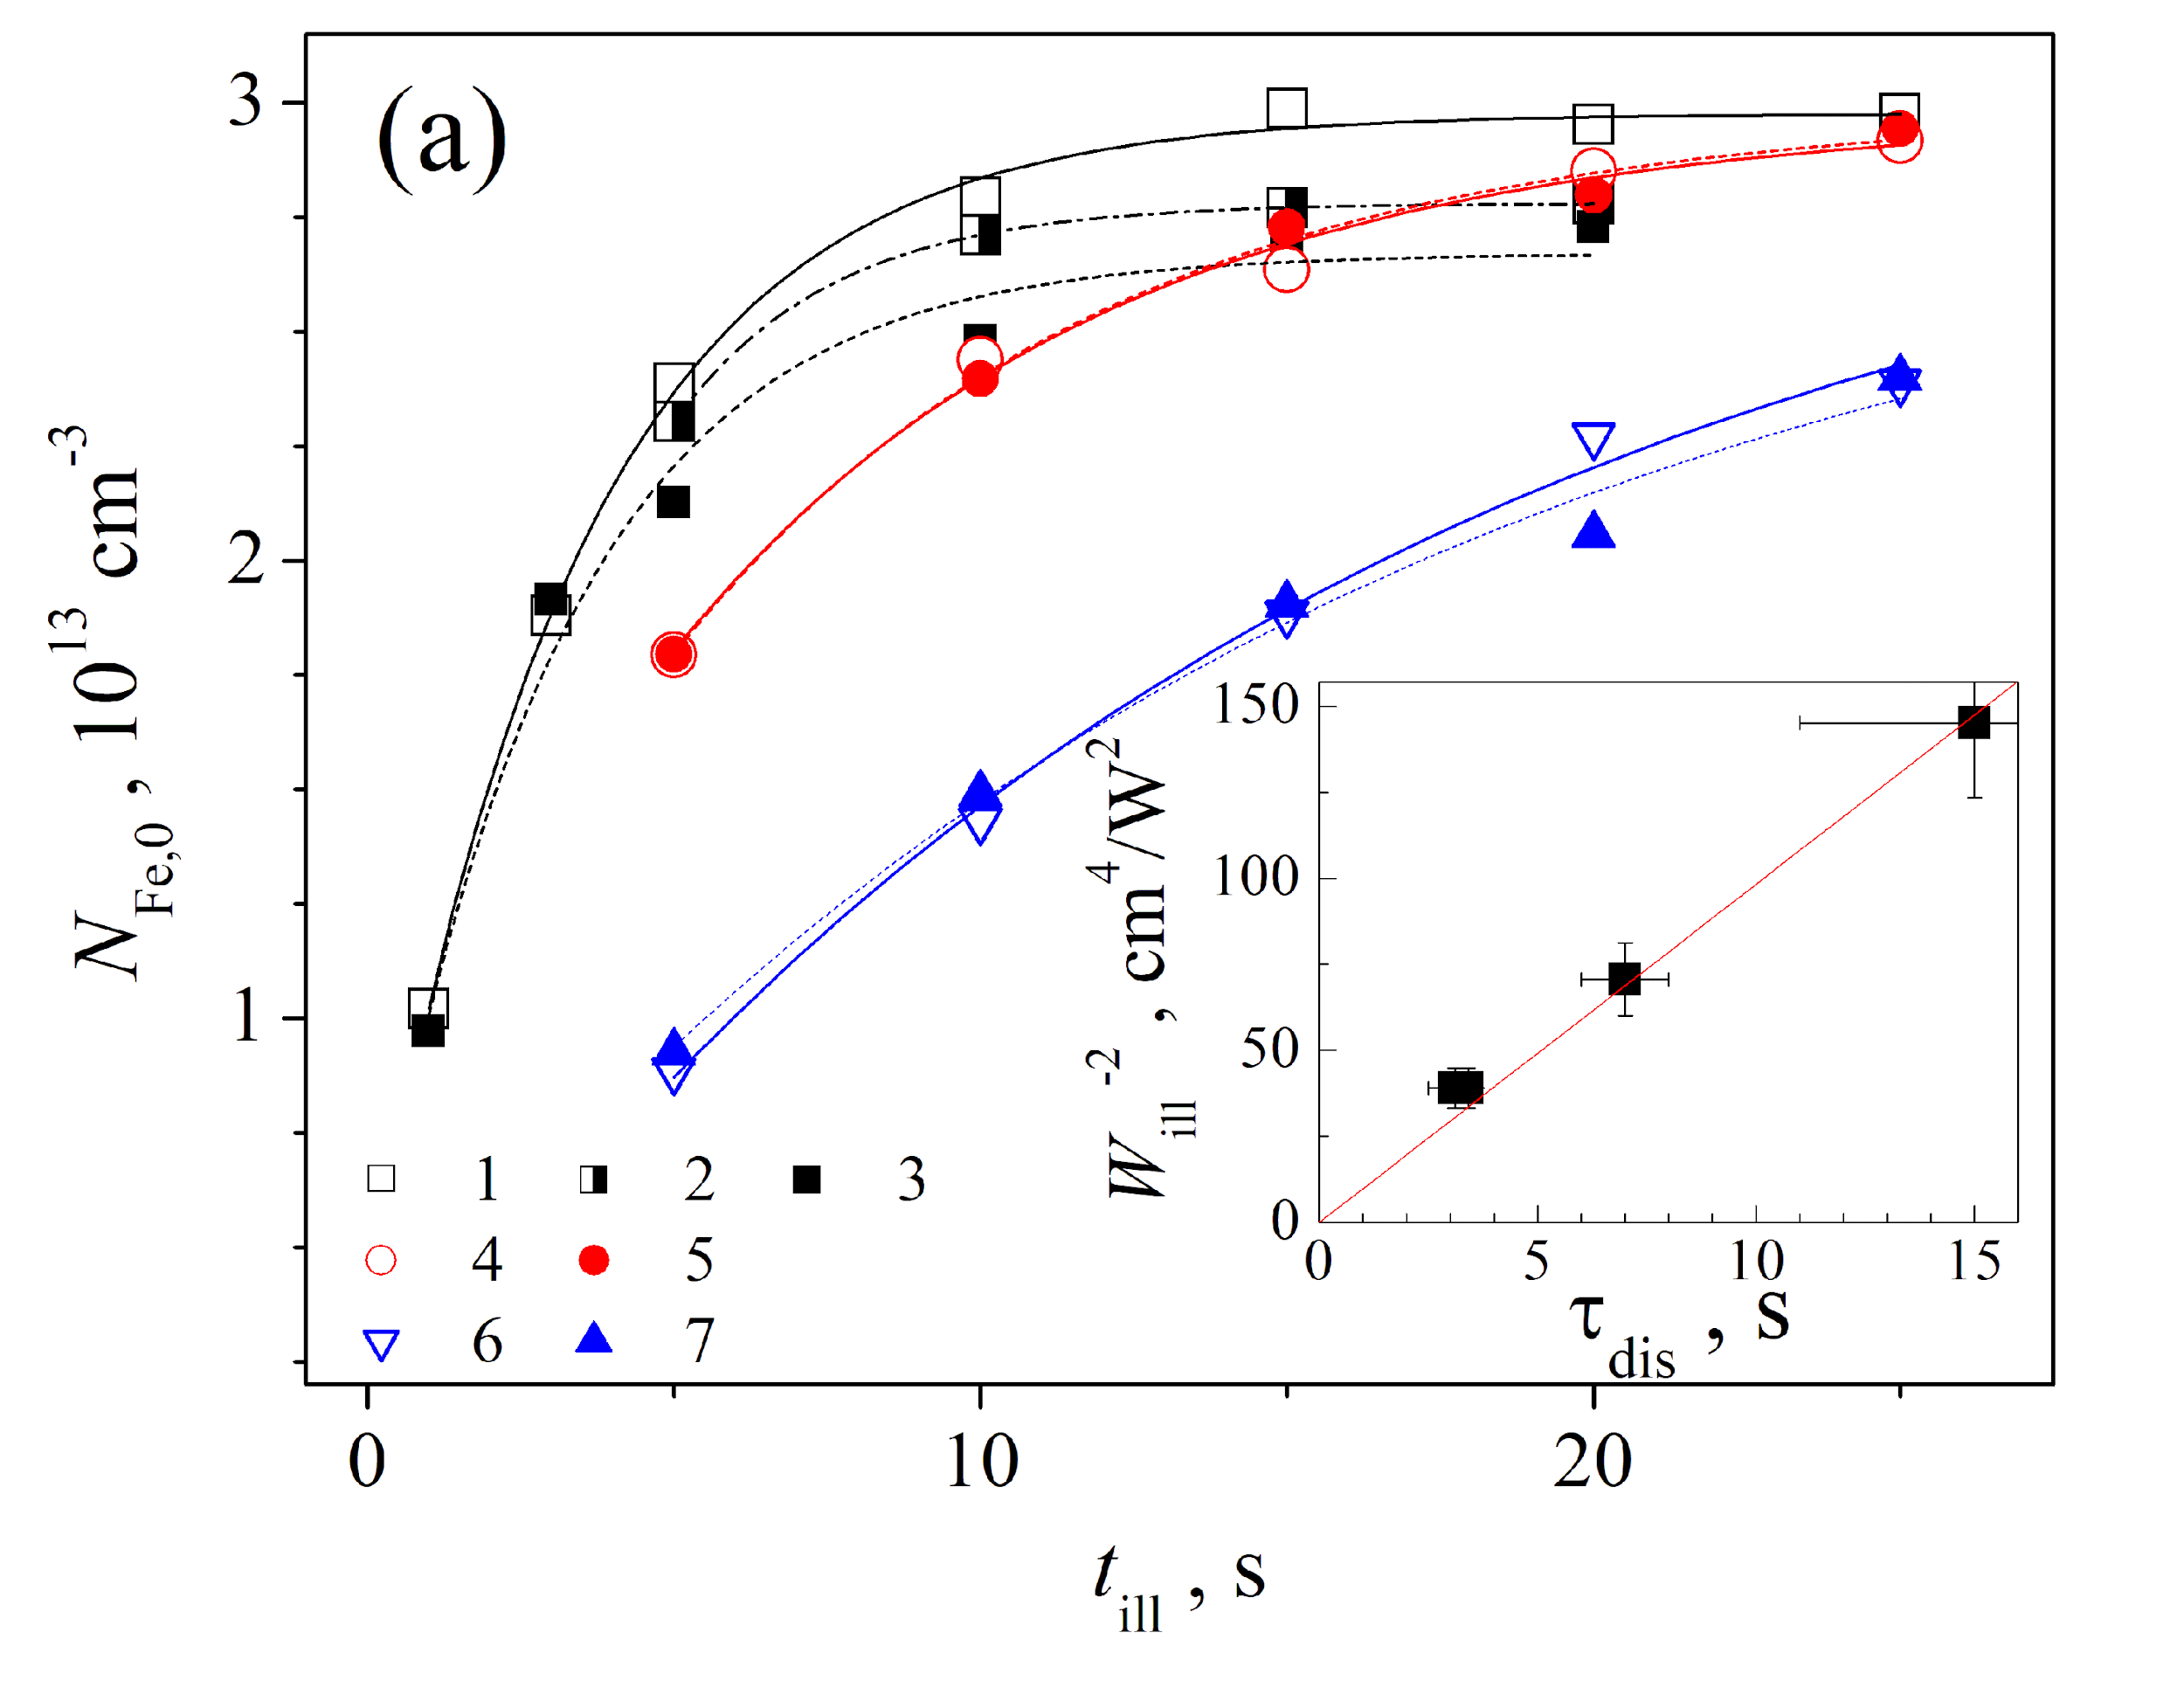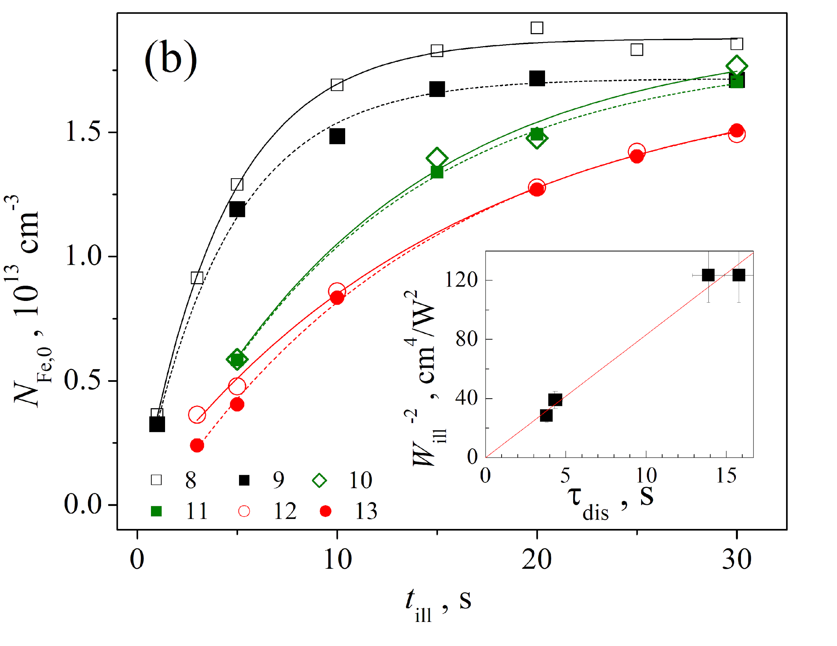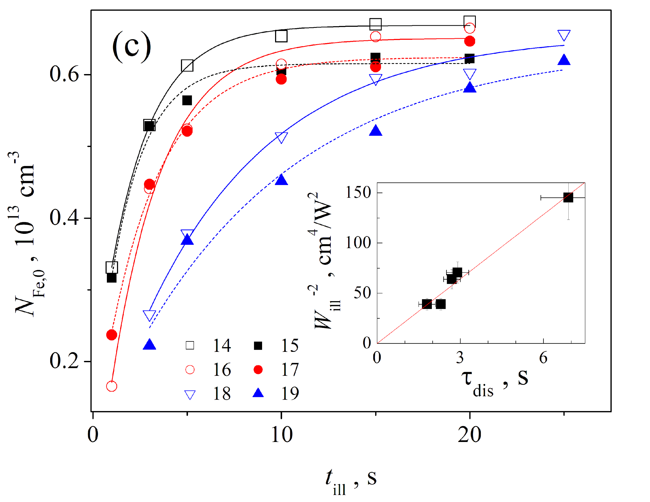

Fig.4. Concentration dependence of interstitial atoms due to light induced dissociation on illumination time. The marks are the experimental results, the lines are the curves fitted by using Eq. (10). Empty circles and solid lines are used for the case without USL, filled circles and dashed lines - for the case of USL. Will, W/cm2: 0.16 (curves 1-3, 8-11, 14, 15), 0.12 (4, 5, 16, 17), 0,09 (12, 13), 0.08 (6,7,18,19). WUS, W/cm2: 0.9 (2, 5, 7), 0.6 (3, 9, 11, 13), 0.1 (15, 17, 19). fUS, MHz: 9,0 (2, 3, 5, 7), 0.3 (9, 11, 13), 5,0 (15, 17, 19); T, K: 340 (1-9,12-19), 320 (10,11). Samples #350_1 (a), #350_2 (b), #349_1 (c). Insets: . τ_{dis} are plotted against W_{ill}⁻². The lines are the curves fitted by tdis=const * W_{ill}⁻².

The obtained results show that as the illumination time grows the values of NFe,0 increase gradually until reaching saturation. This is in complete correspondence with the results of the previous researches [] that predict exponential decrease of pair concentration with the increase of illumination time. The saturation should correspond to the condition of complete pair dissociation. The experimentally obtained dependences were approximated by using the following formula

Отримані результати свідчать, що зі збільшенням часу освітлення величини NFe,0 зростають, поступово досягаючи насичення. Це цілком збігається з результатами попередніх досліджень [], які передбачають експоненційне зменшення концентрації пар за збільшенням часу освітлення. Насичення має відповідати ситуації розпаду всіх існуючих пар. Отримані експериментальні залежності були апроксимовані використовуючи наступну формулу

, (9)

where τ_{dis} is the characteristic time of dissociation, N_{Fe,fit} is the value corresponding to saturation. The examples of approximation curves are given in Fig.4, and the values of the parameters obtained by approximation - in Fig.5. The comparison of (8) and (9) shows that τ_{dis}⁻¹=Ka+Kd, NFe,fit=NtotKd/(Ka+Kd). It should be noted that in our case (see further on) τass>>τdis (without USL τass≈700 с at 340 К and τass≈13000 с at 300 К). Therefore, Kd>>Ka andі τ_{dis}⁻¹≈Kd, NFe,fit≈Ntot.

де τ_{dis} – характерний час дисоціації, N_{Fe,fit} – величина, що відповідає насиченню. Приклади апроксимаційних кривих наведено на рис.4, а отримані в результаті апроксимації значення параметрів - на Рис.5. Порівнюючи (8) та (9) бачимо, що τ_{dis}⁻¹=Ka+Kd, NFe,fit=NtotKd/(Ka+Kd). Зауважимо, що в нашому випадку (див далі) τass>>τdis (без УЗН τass≈700 с при 340 К та τass≈13000 с при 300 К). Тому Kd>>Ka і τ_{dis}⁻¹≈Kd, NFe,fit≈Ntot.

As for the case without USL, we should note the following. First, for every NFe sample NFe, fit remains constant and does not depend on illumination intensity and temperature (red and pink unhatched bars in Fig.5). This is quite expectable if we assume that in this case N_{Fe,fit}= N_{Fe,tot}. Second, the value of τdis (hatched bars in Fig.5) depends on Will and Т. It is well known [] that the dissociation rate of FeB pairs increases quadratically with increasing illumination intensity. In the insets in Fig.4 the values of τ_{dis} are plotted against W_{ill}⁻². The linearity of the obtained curves is in complete coincidence with the reported data and can serve as an additional proof of the suggested approach applicability in estimating iron-related defect parameters. Moreover, it is known [Appl.Phys.Lett 63 3044] that the dissociation time decreases approximately twice per 20°C increase. In our experiment, τdis≈11±4 с for sample#350_2 (Figs.4(b) and 5(b)) at Т=320К , and at 340К, it comprised 4,3±0,3, which justifies the expectations.

Якщо говорити про випадок відсутності УЗН, то можна зауважити наступне. По-перше, для кожного зразка величина NFe,fit залишається постійною незалежно від інтенсивності освітлення та температури (червоні та рожеві незаштриховані bars на Рис.5). Це цілком очікувано, якщо вважати що в такому випадку N_{Fe,fit}= N_{Fe,tot}. По-друге, величина τdis (заштриховані bars на Рис.5) залежить від Will та Т. It is well known [] that the dissociation rate of FeB pair increase quadratically with increasing illumination intensity. На вставках Рис.4 відкладені значення τ_{dis} against W_{ill}⁻². Лінійність отриманих залежностей цілком збігається з з літературними даними і додатково свідчить на користь використовності запропонованого підходу для оцінки параметрів iron-related defects. Крім того, відомо [Appl.Phys.Lett 63 3044], що the dissociation time decreases approximately twice per 20°C increase. В нашому випадку для зразка #350_2 (Figs.4(b) and 5(b)) при Т=320К τdis≈11±4 с, а при 340К – 4,3±0,3, що відповідає очікуванням.

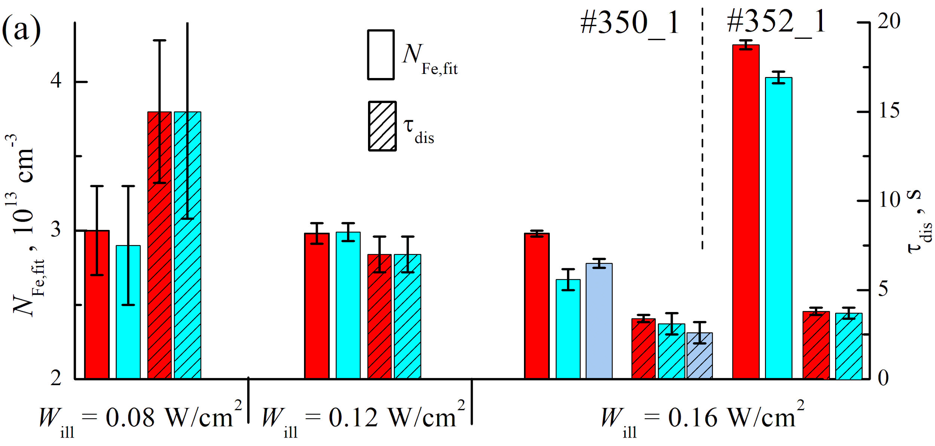

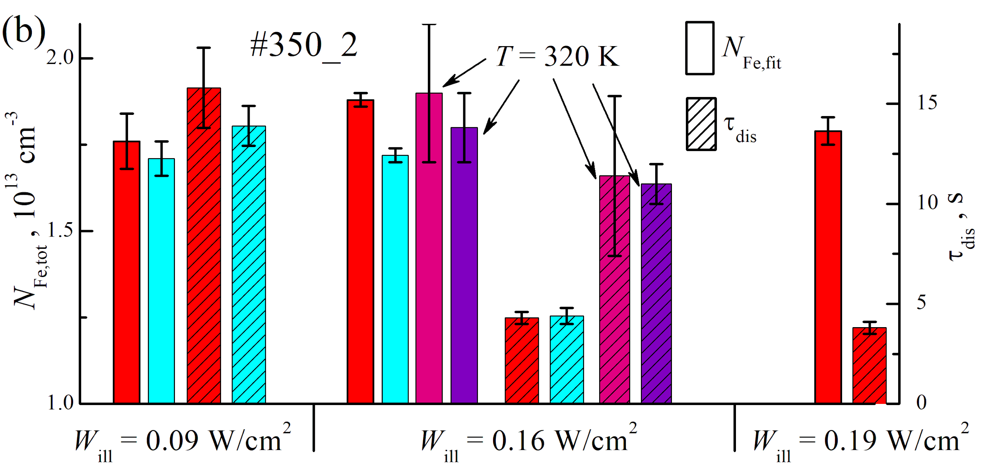

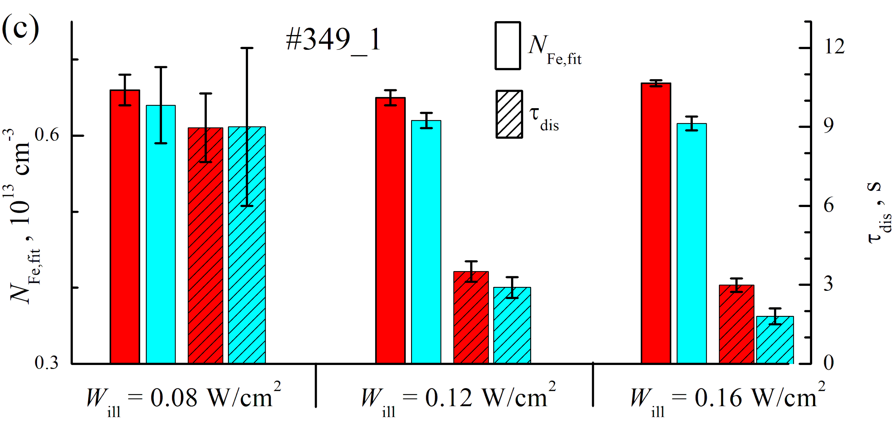

Fig.5. The value of maximum concentrations of light released iron atoms (unhatched bars) and characteristic dissociation time (hatched bars) obtained by approximating experimental dependences by formula(10). Red bars correspond to cases without USL, blue ones - with USL. Violet and pink bars (panel b) are obtained at T 320 К, the rest - at T 340K. The conditions of USL for samples #350_1, #350_2, #349_1 are identical with those given in the caption to Fig.3. For #352_1 fUS=5,9 MHz, WUS=1,0 W/cm2

Значення максимальної концентрації світло-звільнених атомів заліза (незаштриховані bars) та характерного часу дисоціації (заштриховані bars), отримані шляхом апроксимації експериментальних залежностей відповідно до формули (10). Червоні bars відповідають відсутності УЗН, блакитні – випадку УЗН. Фіолетові та рожеві bars (panel b) отримані для температури 320 К, решта – 340. Умови УЗН зразків #350_1, #350_2, #349_1 тотожні наведеним у підпису до Рис.3. Для #352_1 fUS=5,9 MHz, WUS=1,0 W/cm2

Another reason why it is advisable to analyze ISC kinetics is the behavior of τ_{other} revealed in the experiments. In the case when till corresponds to the values of NFe,0 close to saturation, the other recombination channels can be neglected (tother > 100 ms). In the case when the values of till are small, τother changes in the range 10-6-10-4 с beginning to increase as the illumination time increases. In terms of the proposed approximation, this indicates that some part of FeB pairs have not dissociated and the value of τother is related to recombination on iron-related defects that do not reconstruct when the sample is kept in darkness. In order to support this assumption the quantity was estimated as follows

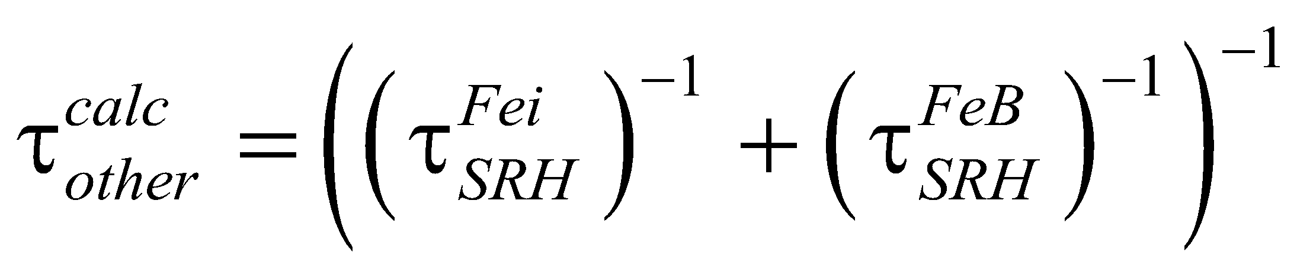,

where 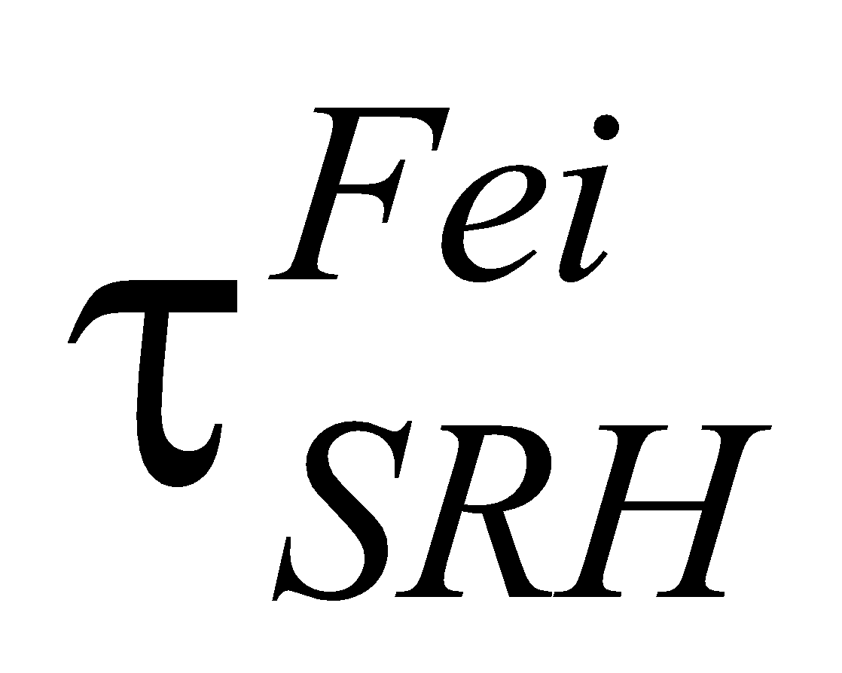 and 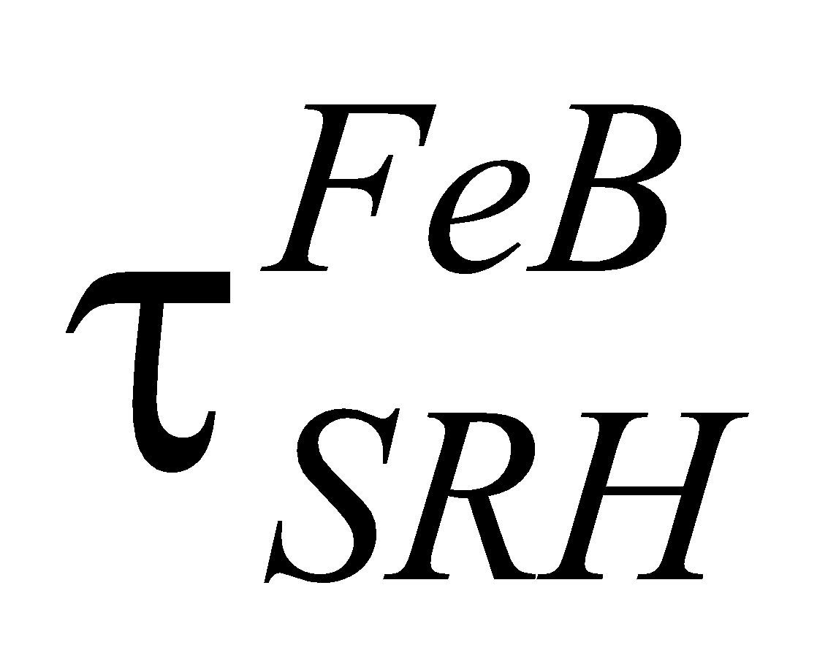 were calculated by formula (3) for defect concentrations N_{t}^{Fei}=N_{Fe,eq}(N_{Fe,tot}- N_{Fe,0}) та N_{t}^{FeB}= N_{Fe,tot}- N_{Fe,0-} N_{t}^{Fei}, accordingly. Fig.6 compares 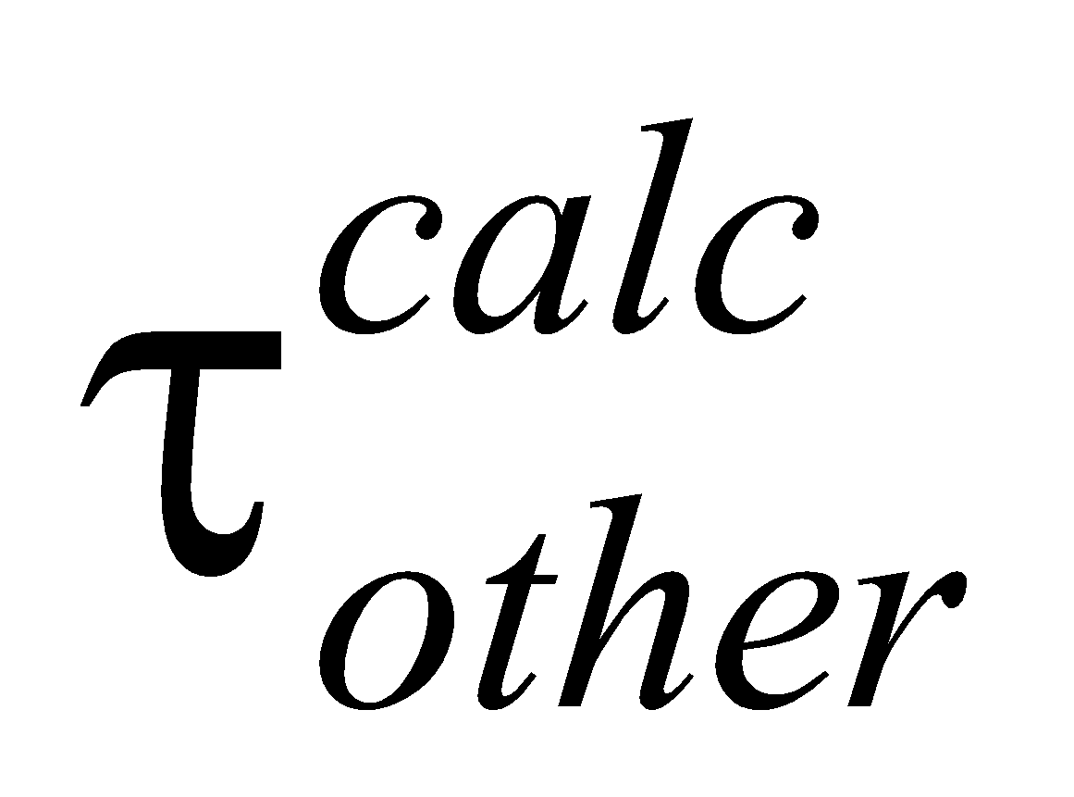 and τother obtained in the same conditions. It is well seen that their values are very similar.

Ще одним свідченням доцільності аналізу кінетики ISC є виявлена поведінка τ_{other}. У випадку, коли till відповідає значенням NFe,0, близьким до насичення, іншими рекомбінаційними каналами можна знехтувати (τother > 100 ms). Коли ж значення till невеликі, то τother змінюється в діапазоні 10-6-10-4 с, зростаючи зі збільшенням часу освітлення. В межах запропонованого наближення, це означає, що частина пар FeB не розпалася і величина τother пов’язана саме з рекомбінацією на iron-related дефектах, які не перебудовуються при збереженні зразка в темряві. Для перевірки цієї гіпотези були проведені розрахунки величина 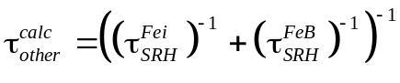, де 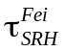 та 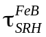 розраховувались за формулою (3) для значень концентрацій дефектів N_{t}^{Fei}=N_{Fe,eq}(N_{Fe,tot}- N_{Fe,0}) та N_{t}^{FeB}= N_{Fe,tot}- N_{Fe,0-} N_{t}^{Fei}, відповідно. На рис.6 наведено порівняння 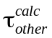 та τother, отриманих для однакових умов. Видно, що величини достатньо добре збігаються.

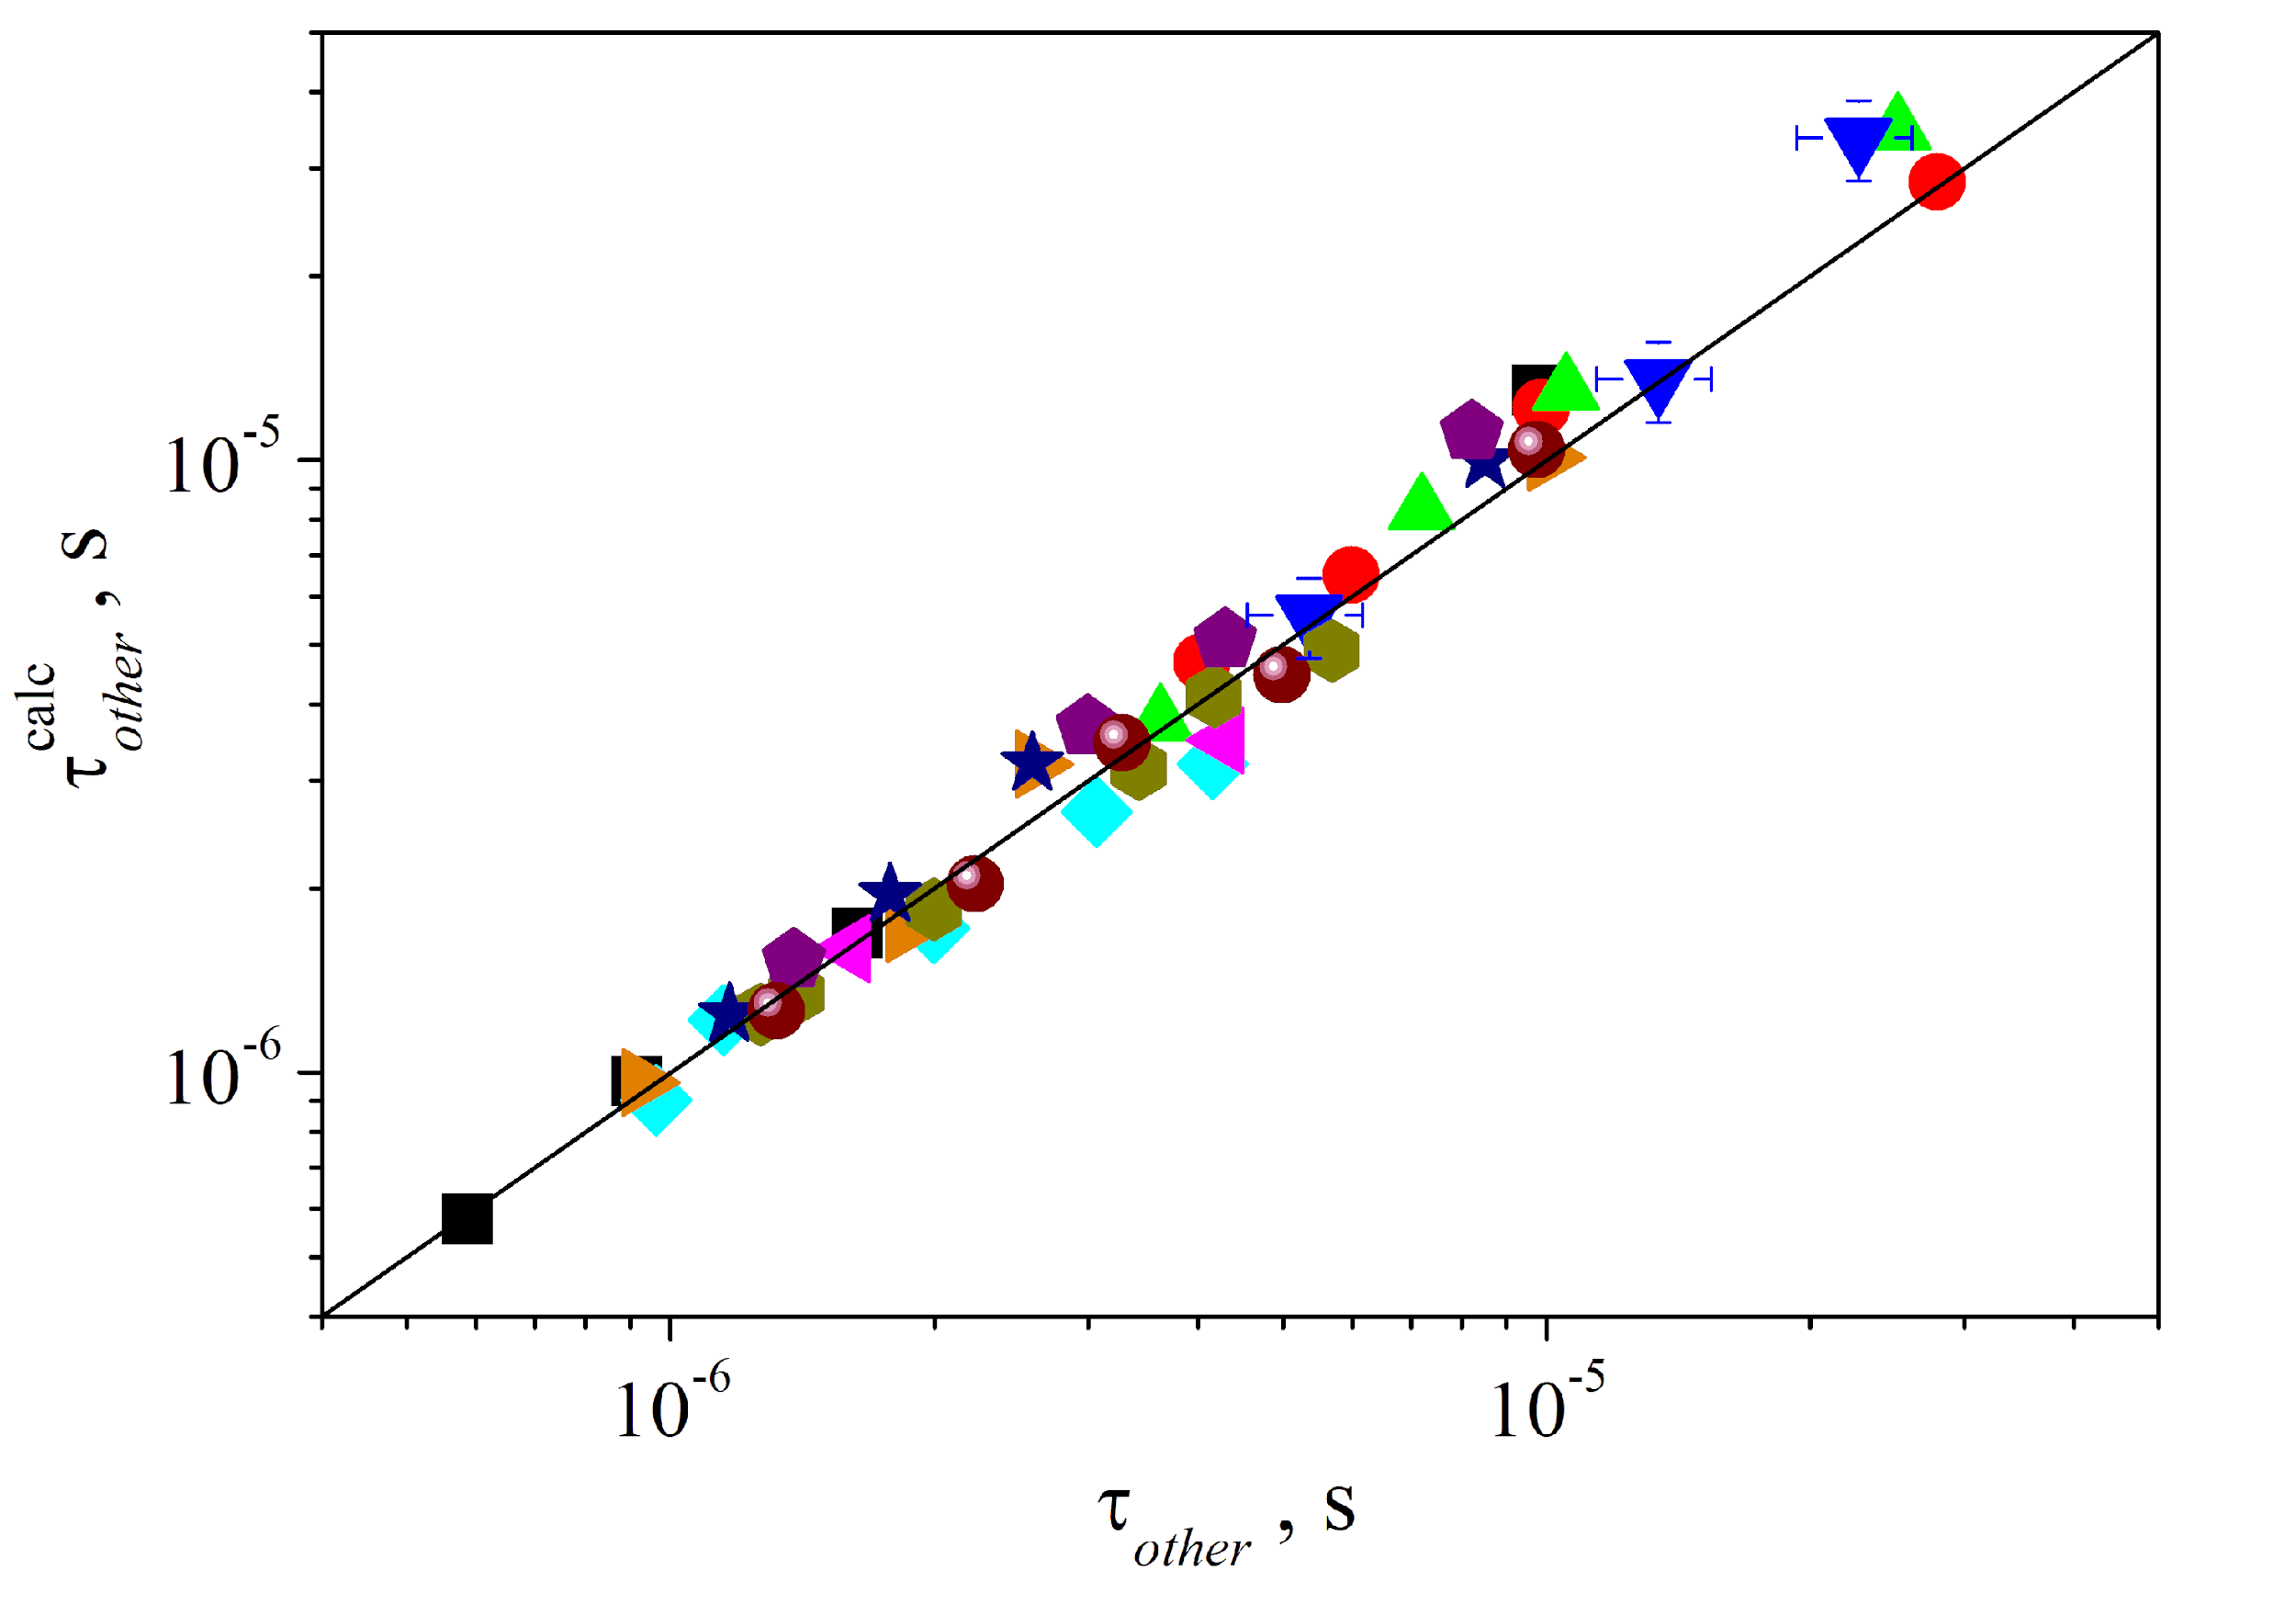

Fig.6. τ_{other} is plotted against those calculated from NFe0 and NFe,fit values (see text above??). Different points mark different samples and illumination conditions. The black solid line shows// demonstrates//represents (педставляет собой) the identity line servings?? as the references.

Paying our attention back to the impact of acoustic waves on the processes of light induced dissociation of FeB pairs, the following should be noted. First, USL actually does not influence magnitude of τ_{dis}: in Fig.5 the heights of neighbouring hatched red and blue bars are similar in the range of error for all the cases (experimental conditions??) // experimentally obtained heights. Second, some pairs do not dissociate under USL: NFe,fit(WUS>0)< NFe,fit(WUS=0). How large the portion of these paris is, depends on US intensity (see Figs.4(а), 5(a), Will=0.16 W/cm2), and at maximum (тоже не поняла )USL??, Wus reaches 10%. It should be noted that this [effect] is observed only in case when light induced pair dissociation is close to saturation. If Will (or temperature), however, is that a part of iron atoms stays near the substitutional boron atoms at the given illumination times, then NFe,fit(WUS>0) ≈ NFe,fit(WUS=0).

Повертаючись до впливу акустичних хвиль на процеси світло-індукованого розпаду пар FeB зауважимо наступне. По-перше, УЗН фактично не впливає на величину τ_{dis}: на рис.5 висоти сусідніх заштрихованих червоних та блакитних стовпчиків однакові у межах похибки для всіх випадків. По-друге, при ультразвуковому навантаженні частина пар не розпадається: NFe,fit(WUS>0)< NFe,fit(WUS=0). Величина ефекту залежить від інтенсивності УЗ (see Figs.4(а), 5(a), Will=0.16 W/cm2) і при максимальних використаних значення или значеннях (чего?) Wus досягає 10%. Зауважимо, що цей ефект спостерігаться лише у випадку, коли світло-індукований розпад пар близький до насичення. Якщо ж Will (або температура) такі, що при даних часах освітлення частина атомів заліза залишається поблизу заміщуючих атомів бору, то NFe,fit(WUS>0) ≈ NFe,fit(WUS=0).

It has also been found that USL accelerates FeB pair association – see. Fig.3(b). As seen from the figure, the main result of ultrasound excitation in the structure is the decrease in time of short circuit current recovery. Since in approximating experimental dependences ISC(t) we assumed that pre exponential multiplier in (5) does not depend on USL (but relies only on the temperature and level of base doping), in order to find numerical characteristic of this effect, we used the change in migration energy ∆EUS, i.e. it was assumed that

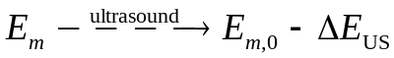, (13)

where Em,0 is the migration energy estimated without USL, ∆EUS is the AI change in migration energy. It is seen from Fig.3b that ∆EUS depends on acoustic wave intensity. Fig.7 presents the dependences ∆EUS=∆EUS(WUS) at varied US frequencies and for the samples with different iron content (estimated by the dependences similar to those given in Fig.4) under USL . The presented data show that

1) ∆EUS shows practically linear dependence on US intensity;

2) Effectiveness of AI change in migration energy decreases as the US frequency increases; transverse waves, despite their low frequency, less strongly impact the processes of iron ion diffusion;

3) the magnitude of AI effect practically does not depend on iron concentration;

4) АІ change in migration energy can be as high as 13 меВ.

Також було встановлено, що УЗН leads to accelerate FeB pair association – see. Fig.3(b). Як видно з рисунку, основним наслідком збудження ультразвуку в структурі є зменшення тривалості відновлення струму короткого замикання. Так як при апроксимації експериментальних залежностей ISC(t) вважалося, що передекспоненційний множник в (5) не залежить від УЗН (визначається лише температурою та рівнем легування бази), то для кількісної характеристики ефекту використовувалася зміна енергії міграції ∆EUS. Тобто, вважалося, що

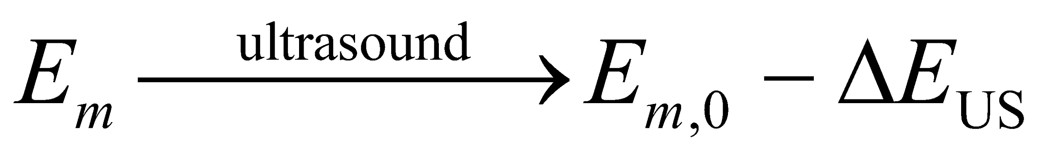, (13)

where Em,0 is the migration energy, визначена без УЗН, ∆EUS is the AI change in this value. It is seen from Fig.3b, ∆EUS depends on acoustic wave intensity. На Рис.7 представлені залежності ∆EUS=∆EUS(WUS) при використанні ультразвуку різної частоти та у випадку УЗН структур з різною концентрацією заліза (визначеною за залежностями, подібними до представлених на Рис.4). З наведених даних видно

1) ∆EUS практично лінійно залежить від інтенсивності ультразвуку;

2) Ефективность AI change in migration energy decreases as the US frequency increases; transverse waves, despite their low frequency, less strongly impact the processes of iron ion diffusion;

3) the magnitude of AI effect does not practically depend on iron concentration;

4) величина АІ змін енергії міграції може досягати 13 меВ.

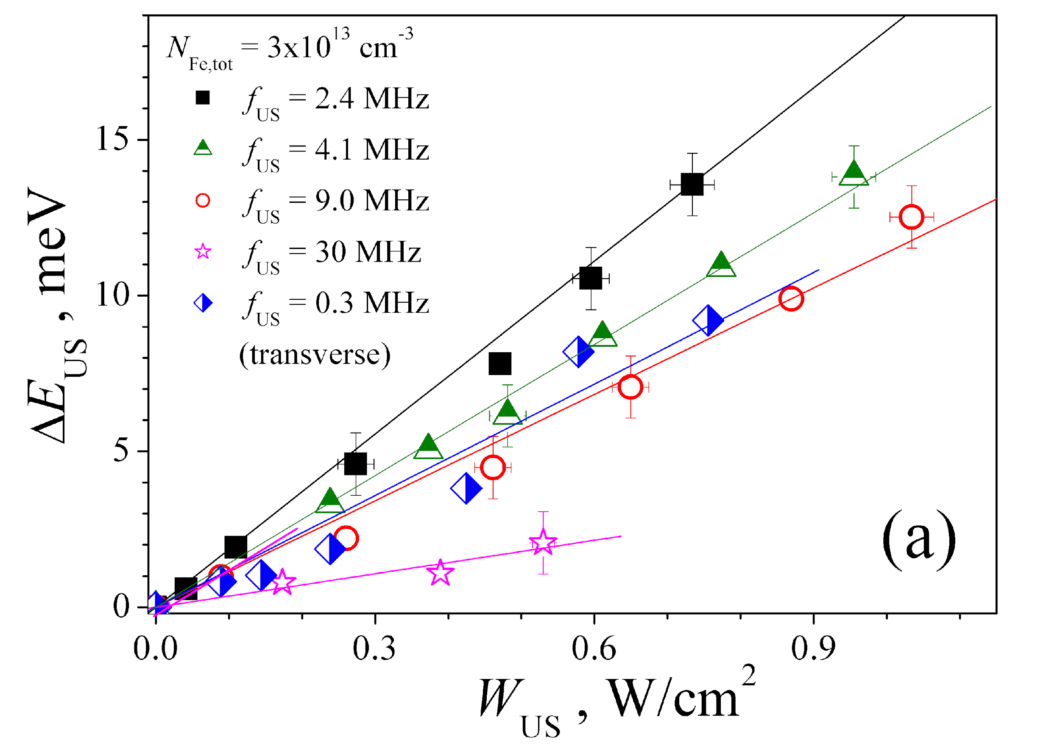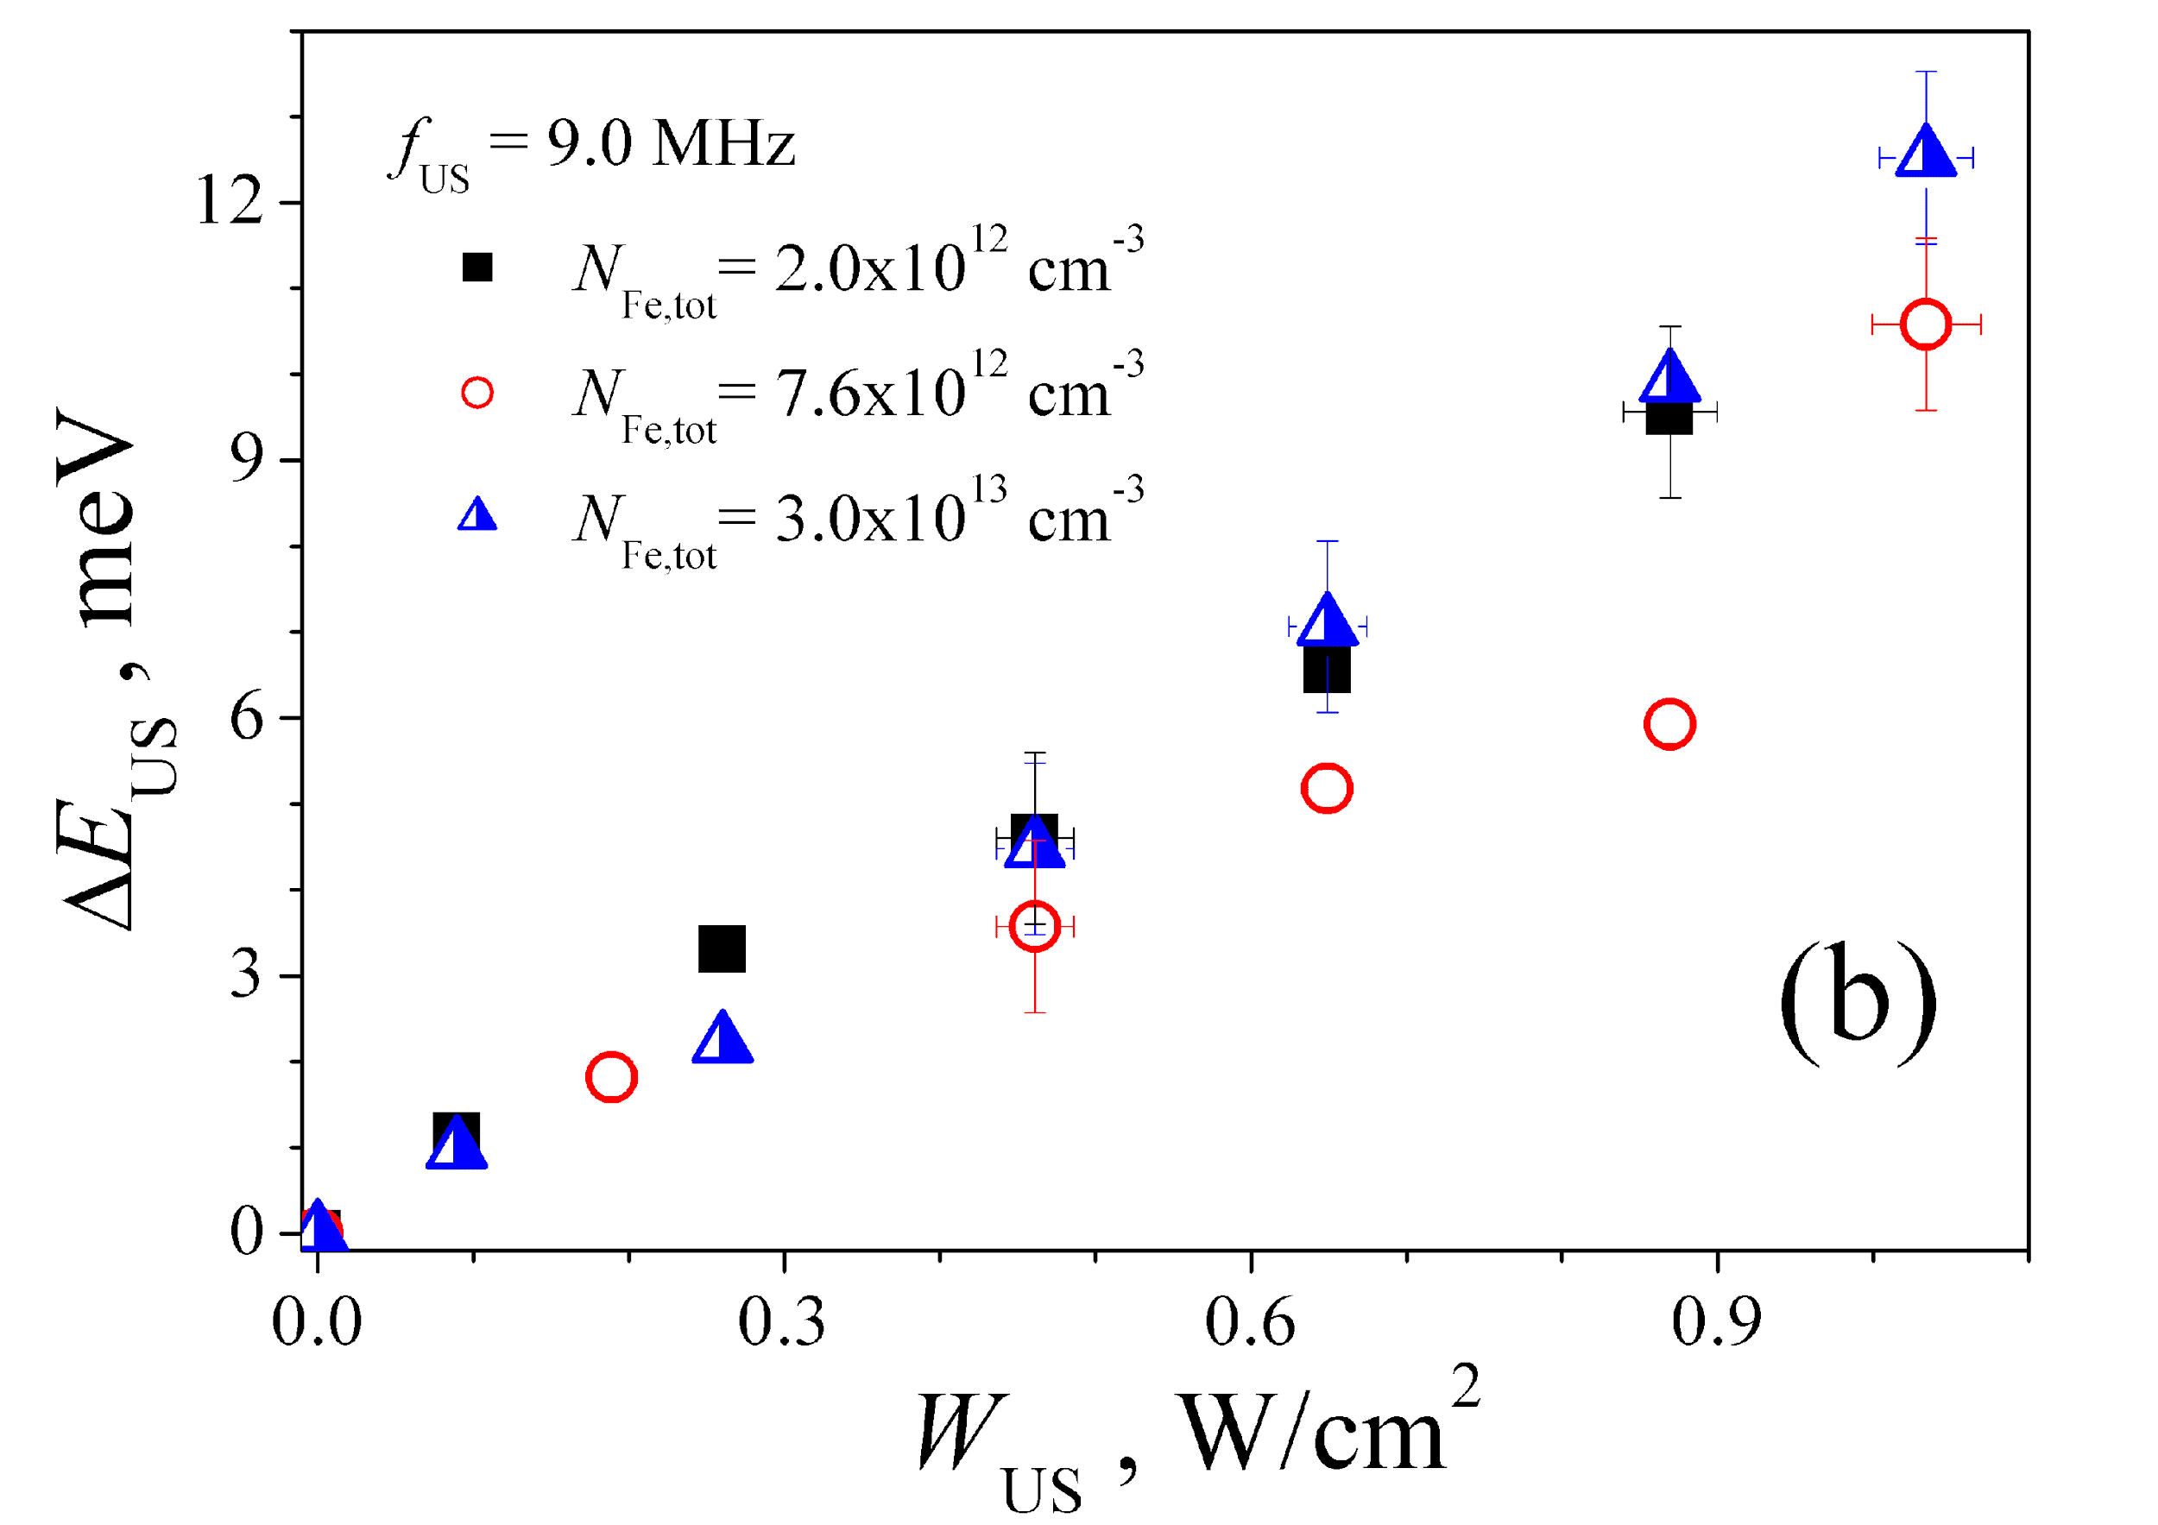

Fig.7. Dependences of AI change in migration energy on US intensity for various frequencies (a) and samples with various iron concentrations (b). T=340 K. The points were obtained by approximating experimental dependences, the lines are the linear ﬁtted curves.

∆EUS has not been found to depend on illumination intensity.

The data presented in Fig.7 were obtained at 340 К. With the decrease of temperature, АІ effect decreases – see Fig.8. As seen from the figure, temperature dependences of ∆EUS are close to linear:

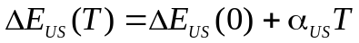. (8)

where temperature coefficient α_{US} depends on US frequency (see inset in Fig.8), while ΔE_{US}(0) depends also on the US power.

Залежності ∆EUS від інтенсивності освітлення не виявлено.

Дані, наведені на Рис.7 отримані при температурі 340 К. При зменшенні температури АІ ефект послаблюється – див. рис.8. Як видно з рисунку, залежності ∆EUS від температури близькі до лінійних:

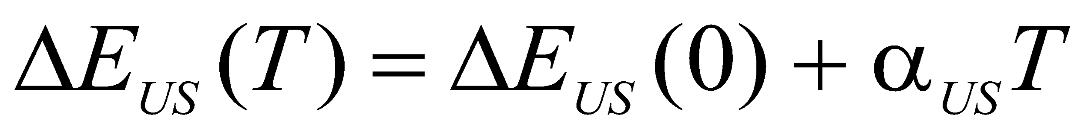. (8)

де температурний коєфіцієнт α_{US} залежить від частоти ультразвуку (see. Inset on Fig.8), ΔE_{US}(0) визначається також і потужністю акустичних хвиль.

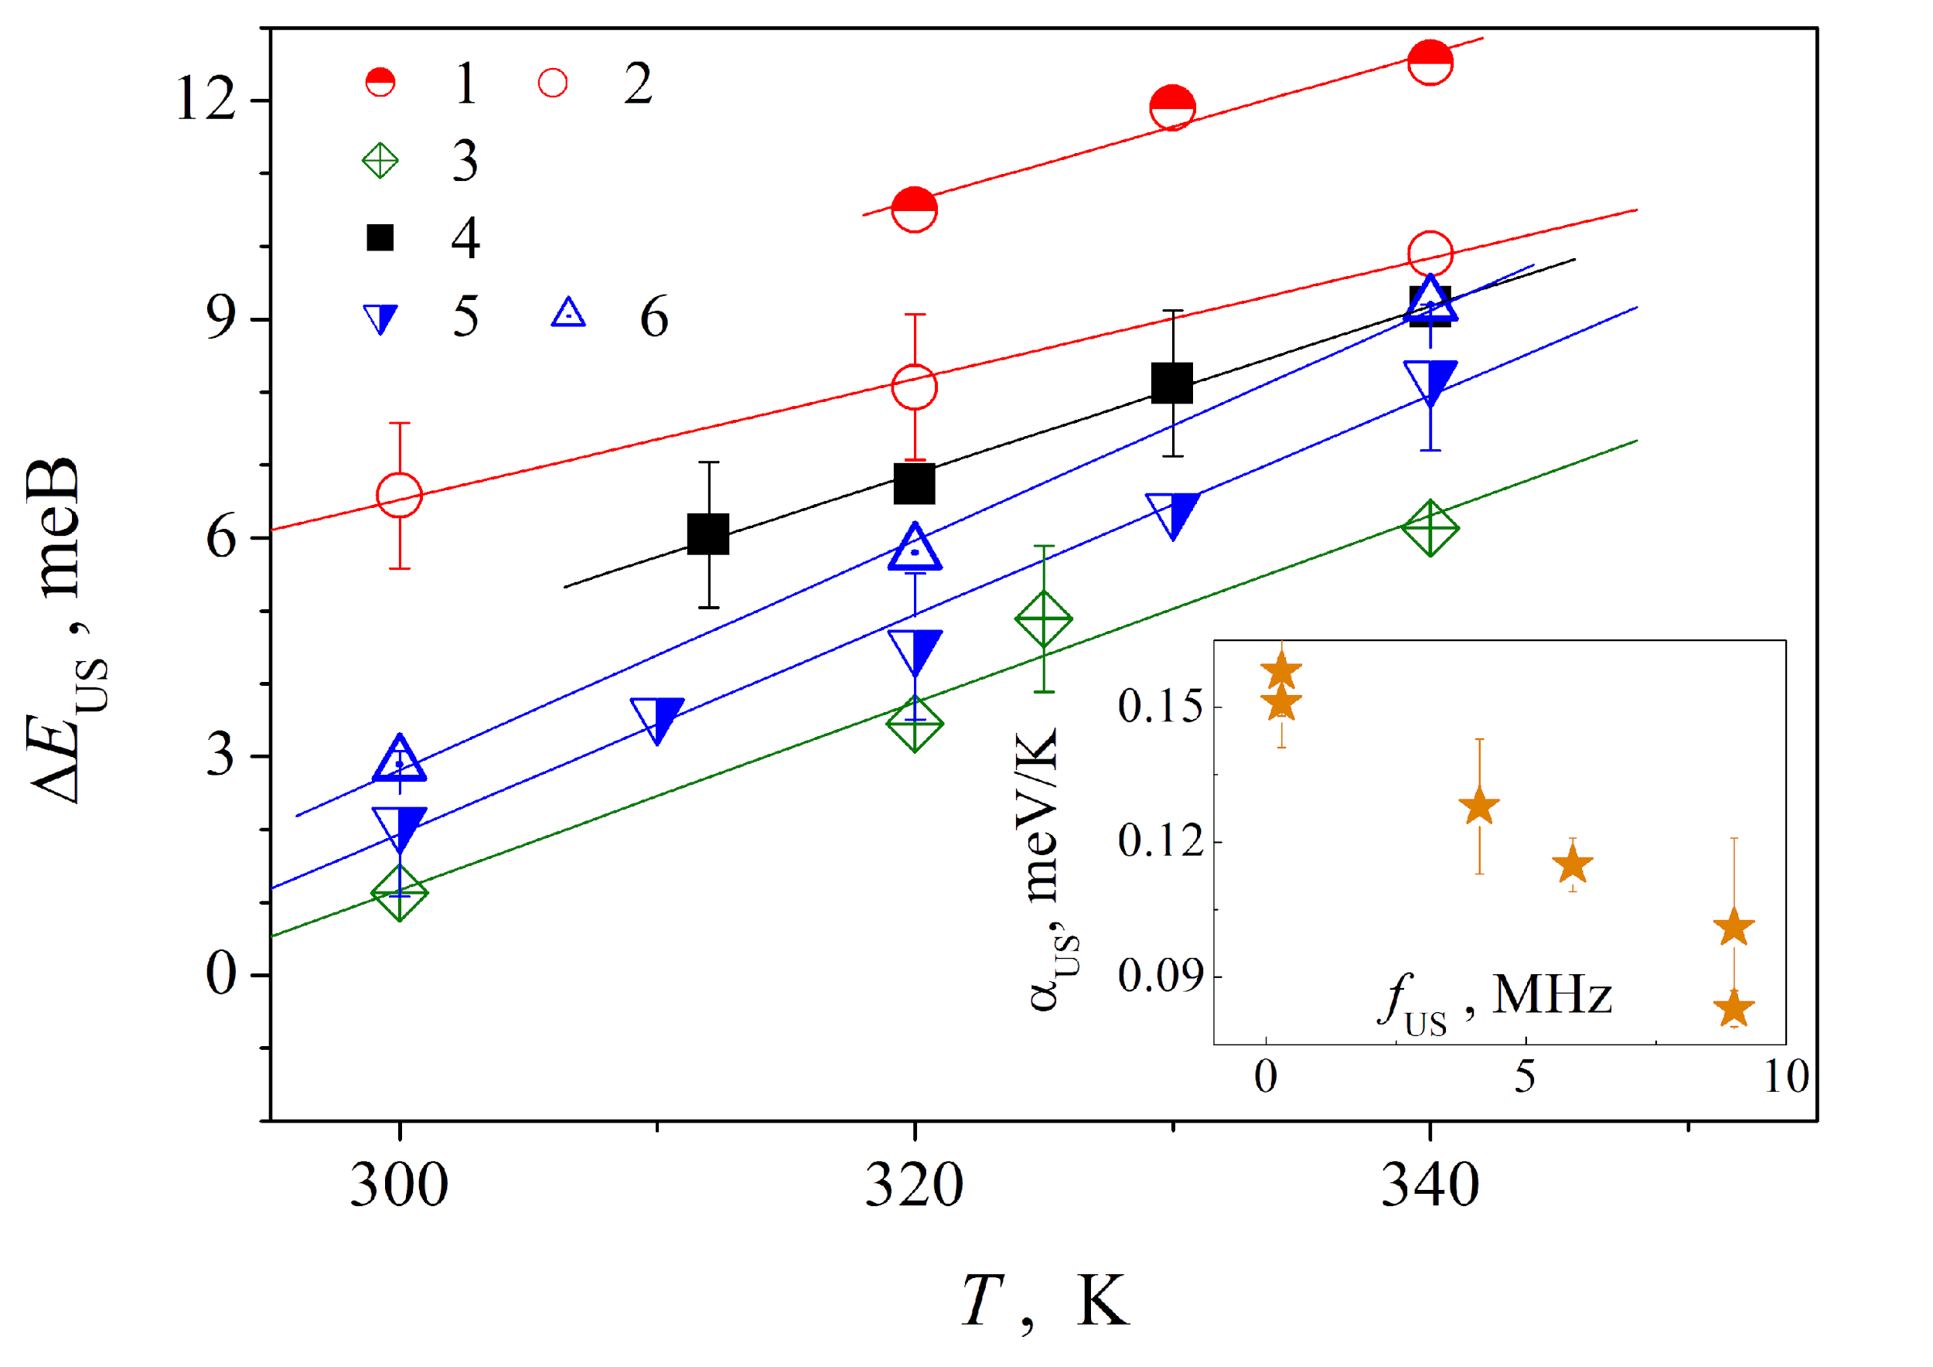

Fig.8. Temperature dependences of ∆EUS. NFe,tot, 1013 cm-3: 3.0 (curve 1 and 2), 4.3 (3), 1.9 (4). fUS, MHz: 9.0 (1,2), 4.1 (3), 5.9 (4), 0.3 (5,6). Wus, W/cm2: 1 (1), 0.87 (2), 0.48 (3), 1.0 (4), 0.58 (5), 0.76 (6). The marks are the experimental results, the lines are the linear ﬁtted curves. Inset: Frequency dependence of temperature coefficient ∆EUS.

It is obvious that the analysis of the possible reasons of US impact should be based on the mechanisms of iron-related defect reconstruction. The researchers suggest that FeB pair dissociation is a two-staged process. First, the electron capture process leads to Fe_{i}⁺ neutralization, which removes the Coulombic attraction between Fe_{i}⁰ and B_{s}⁻. Second, the electron capture results in deposition of diffusion barrier energy and spatial dissociation of atoms. In the literature, two possibilities are discussed: the second capture, which leads to negative charge state (Fei) and consequently to Coulombic repulsion of Fe_{i}⁻B_{S}⁻ pair, and the second capture, which deposits the necessary Fei0 migration energy after recombination with a hole. The second way is known as recombination-enhanced defect reaction (REDR) and is caused by a strong electron-lattice coupling at the defect.

Зрозуміло, що аналіз можливих причин УЗ впливу має відштовхуватися від механізмів перебудови iron-related defects. В літературі вважається, що розпад пари FeB є двостадійним. First electron capture process leads to a neutralization of the Fe_{i}⁺ which removes the Coulombic attraction between Fe_{i}⁰ and B_{s}⁻. Second electron capture results in a deposition of diffusion barrier energy and in a spatial dissociation of atoms. In the literature, two possibilities are discussed: second capture which leads to a negative charge state (Fei) and consequently to a Coulombic repulsion of the Fe_{i}⁻B_{S}⁻ pair and second capture depositing the necessary Fei0 migration energy after recombination with a hole. The second way is known as recombination-enhanced defect reaction (REDR) and is caused by strong electron-lattice coupling at the defect.

As for the association, it happens due to Fei+ field-assisted migration to Bs []. Therefore, a more detailed expression for τass takes the following form [18,20,36]:

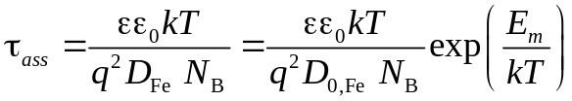, (11)

where 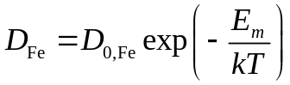,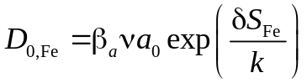

β is a correlation factor, ν is an eﬀective vibrational (attempt) frequency, a₀ is a jump distance, δSFe is the migration entropy.

Для неп’єзоелектричних матеріалів основний вплив акустичної хвилі пов’язаний з виникненням механічних напруг (stress). These are known several stress-related mechanisms of impurity diffusivity variation []. Наприклад, в роботах [] показано, що внаслідок існування в кристалі статичних напруг σ_{stat} може відбуватися зменшення енергії міграції домішок на величину ΔE= σ_{stat} V*, where V* is the activation strain tensor. Відомо, що при поширенні УЗ в кристалі виникають статичні деформації (strain) []:

For nonpiezoelectric materials, the main effect of acoustic waves is associated with the mechanical stresses they cause. It is reported about several stress-related mechanisms of impurity diffusivity variation []. For instance, ref.[] show that due to static stresses σ_{stat} in the crystal, the impurity migration energy can decrease by ΔE= σ_{stat} V*, where V* is the activation strain tensor. It is known that as US propagates through the crystal, it causes static deformations (strain) []:

Для неп’єзоелектричних матеріалів основний вплив акустичної хвилі пов’язаний з виникненням механічних напруг (stress). These are known several stress-related mechanisms of impurity diffusivity variation []. Наприклад, в роботах [] показано, що внаслідок існування в кристалі статичних напруг σ_{stat} може відбуватися зменшення енергії міграції домішок на величину ΔE= σ_{stat} V*, where V* is the activation strain tensor. Відомо, що при поширенні УЗ в кристалі виникають статичні деформації (strain) []:

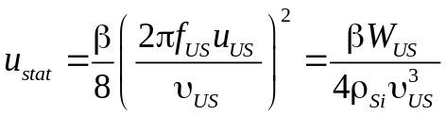, (13)

where β is acoustic nonlinearity parameters, 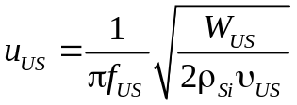 is the amplitude of lattice atom displacements. Therefore, the effect should be linear with respect to the US intensity, which correlates with the experimental data. It is known, however, that р V*=0,01-0,2Ω, where Ω is the atomic volume (~2 10⁻²⁹m³ for silicon), and the value// magnitude of the multiplier depends on the kind of impurity// impurities. If we consider the propagation of transverse waves in direction [100] (β=2,0003 [], σsat=c₁₁ u_{stat}, c11=166 GPa), for Wus=1 W/cm2 we shall obtain ΔE=5 10-11 eV. Therefore, this mechanism cannot be the cause of the revealed effect.

де β is an acoustic nonlinearity parameters, 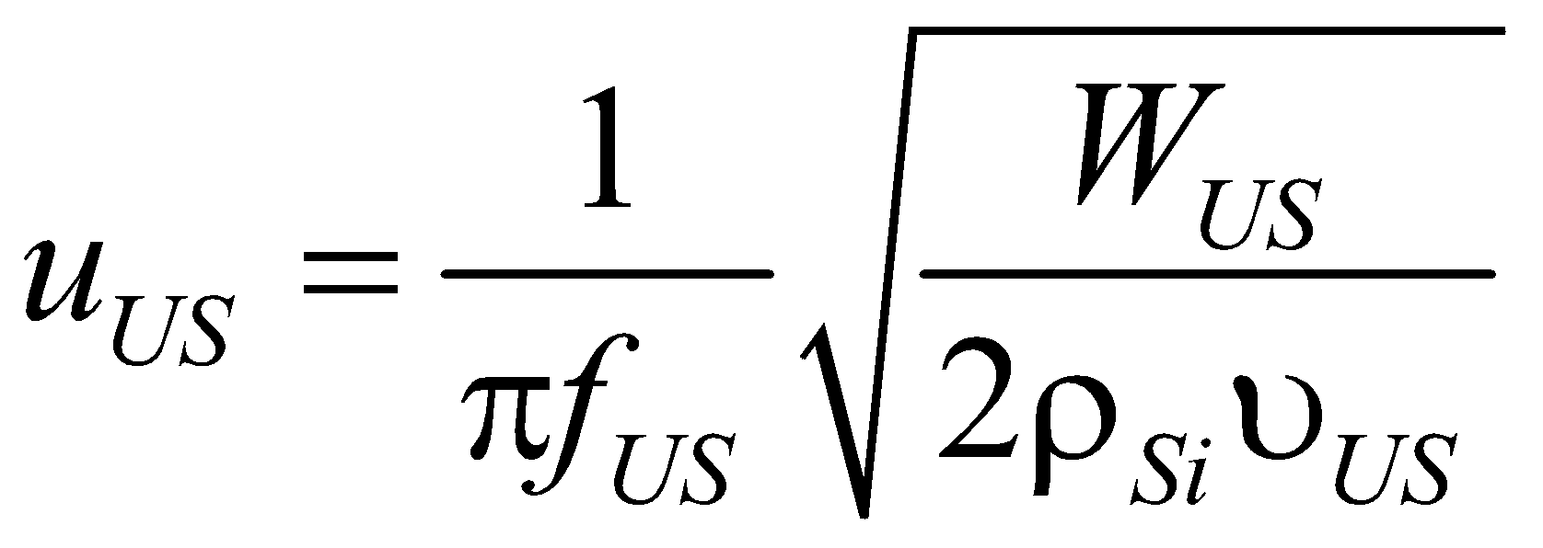 is the amplitude of lattice atom displacements. Тобто ефект має бути лінійним по відношенню до інтенсивності звуку, що збігається з експериментальними даними. Проте, відомо, що V*=0,01-0,2Ω, де Ω is the atomic volume (~2 10⁻²⁹m³ для кремнію), а величина множника залежить від домішки. Якщо розглядати поширення повздовжніх хвиль в напрямку [100] (β=2,0003 [], σsat=c₁₁ u_{stat}, c11=166 GPa), то для Wus=1 W/cm2 отримаємо ΔE=5 10-11 eV. Тобто цей механізм не може бути причиною виявленого ефекту.

According to the data [], the diffusion of impurities in US fields can occur due to strong elastic// strain?? fields. In particular, the energy of interaction between a single defect and the strain field is given by []

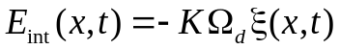, (13)

where K is the bulk modulus (102 GPa for Si), Ω_{d} is the variation of crystal volume, in the result of point defect formation, for interstitial defect Ωd=(1.7÷2.2)Ω [], ξ is the lattice deformation by acoustic wave. The estimation of maximum interaction for Wus=1 W/cm2 yields Eint~0.1meV. And although the authors [] state that in case of clusters containing Nt defects, a collective effect can be observed, when 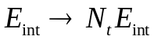 , in our opinion, this mechanism cannot be crucial in the effect of AI acceleration of Fe B pair association revealed in our research.

де K is the bulk modulus (102 GPa for Si), Ω_{d} is the variation of the crystal volume as the result of point defect formation, for interstitial defect Ωd=(1.7÷2.2)Ω [], ξ is the lattice deformation by acoustic wave. Оцінки максимальної взаємодії для Wus=1 W/cm2 дають величину Eint~0.1meV. І хоча в роботі [] сказано, що у випадку кластерів, які містять Nt дефектів, може спостерігатися колективний ефект, коли 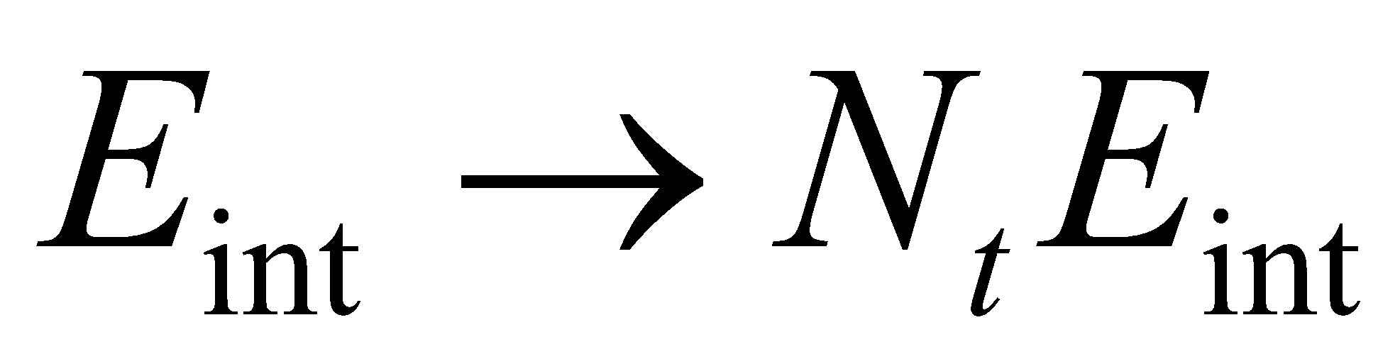 на нашу думку даний механізм не може бути основним для виявленого АІ ефекту прискорення асоціації пар FeB.

In turn, the most probable cause of decrease in τass is the process of impurity interactions with nonequilibrium excitations of the crystal lattice described in[], which result in the change in probability of diffusion transitions. According to [], the US influence consists in the increase of crystal effective temperature and effective decrease of ‘polaron’ activation energy. The latter is related to the transfer of lattice deformation around the impurity during diffusion transition []. It should be noted that according to calculations[], this effect should depend linearly on US intensity and temperature, which correlates with experimentally found peculiarities of AI changes. In addition, according to [], ΔEUS~ts where ts is phonon collision time, which can account for the revealed frequency dependence of the effect.

В свою чергу, найбільш ймовірною причиною зменшення τass є описані в [] процеси impurity interaction with nonequilibrium excitations of the crystal lattice, що приводять до change of the probability of diffusion transitions. According to [], the US influence consists in an increase of the effective temperature of the crystal and in an effective decrease of the ‘polaron’ activation energy. Last one connected with the transfer of the lattice deformation around the impurity during the diffusion transition []. Зауважимо, що відповідно до розрахунків [], цей ефект лінійно має залежати від інтенсивності УЗ та температури, що збігається з експериментально виявленими особливостями АІ змін. Крім того, відповідно до [], ΔEUS~ts, where ts is phonon collision time, що може пояснити виявлену частотну залежність ефекту.

As far as dissociation is concerned, it is worth paying attention to the possibile US impact on the processes of charge carrier capture. For instance, [] suggest that in conditions of USL the capture cross sections for complex defects should change because of the change in effective distance between the components. In particular, this effect is expected to be especially substantial for the complexes whose components have Ωd with opposite signs. This is what is observed for FeB Ωd(Fei)>0, Ωd(Bs)<0 and for this reason the complex should be acoustically active in terms of charge carrier capture. However, in our opinion, the processes of АІ changes in σn(p) should have influenced, first of all, the characteristic time of dissociation, but actually the effects of this kind have not been revealed. АІ increase of Ka should decrease NFe,fit (see Eqs.(),()), however this effect is leveled by the essential difference between τdis and τass. Therefore, probably because of this reason, US produces impact on the second stage of dissociation. On the one hand, the authors [] show that due to the change of impurity location with respect to the surrounding atoms in silicon under USL, the activation thermal energy of the carrier captured by defect is decreased (to ~10 meV at US intensities commensurate to those in our experiments). Similar increase of electron emission in our case should decrease the equilibrium part of negatively charged Fe ions experiencing Coulombic repulsion with B_{S}⁻. On the other hand, the authors [] show that USL of low intensity makes some part of the pairs to get rearranged in a metastable configuration with a different (orthorhombic) symmetry, in which the distance between the components is greater. At over threshold US intensities, the spatial separation of this kind results in a complete pair dissociation []. For our case, however, the important thing is that the decrease in distance weakens the Coulombic repulsion. Finally, USL can be the cause of weakening the electron-lattice coupling at the defect as well as the REDR process as a whole (в целом - отсебяятина).

Щодо дисоціації, то в цьому випадку варто приділити увагу можливому впливу УЗ на процесами захоплення носіїв заряду. Наприклад, в [] запропоновано, що в умовах УЗН можу змінюватися capture cross sections для комплексних дефектів внаслідок зміни ефективної відстані між складовими. Причому очікується, що подібний ефект має бути особливо суттєвим для комплексів, компоненти яких характеризуються Ωd з різним знаком. Для FeB спостерігається саме така ситуація: Ωd(Fei)>0, Ωd(Bs)<0 і тому цей комплекс має бути акустоактивним з точки зору процесів захоплення носіїв заряду. Проте, на нашу думку, процеси АІ змін σn(p) мали б, насамперед, впливати на характерний час дисоціації, тоді як подібні ефекти не виявлені. АІ зростання Ka мало б зменшувати NFe,fit (див Eqs.(),()), проте цей ефект нівелюється суттєвою різницею величин τdis та τass. Тому, напевно, УЗ впливає на другу стадію розпаду. З одного боку, авторами [] показано, що в умовах УЗН кремнію внаслідок зміни положення домішки відносно оточуючих атомів спостерігається зменшення термічної енергії активації носія, захопленого дефектом (до ~10 meV при інтенсивностях звуку, співмірних з використаними в даній роботі). Подібне підсилення electron emission в нашому випадку має зменшити рівноважну частку негативно заряджених іонів заліза, які відчувають Coulombic repulsion with B_{S}⁻. З другого боку, в роботі [] показано, що УЗН невисокої інтенсивності викликає перебудову частини пар в метастабільну конфігурацію, яка має іншу симетрію (orthorhombic) та характеризується більшою відстанню між компонентами. При надпорогових інтенсивностях УЗ подібне просторове розділення компонент викликає повний розпад пари []. Проте в нашому випадку важливим є те, що збільшення відстані послаблює Coulombic repulsion. Нарешті, УЗН може бути причиною послаблення electron-lattice coupling at the defect as well as REDR process.

Numerous publications, see for example [], report that during such technological processes as temperature stimulated diffusion of dopants or the formation of просвітлюючого layer, iron atoms also undergo (подвергаются) gettering. This is caused by Fe ions diffusion to various stocks. When performed in US field, these processes, in view of the obtained results, should improve the gettering effectiveness because of the greater volume from which Fe ions could be piled (собираться в кучу) at the stocks//picked up by the stocks (подбираться стоками .. стоки будут их подбирать) .

У багаточисленних роботах, див., наприклад [], показано що під час таких технологічних операцій як температуро-стимулювана дифузія легуючих домішок чи створення просвітлюючого шару відбувається також і гетерування атомів заліза. Це є наслідком дифузії іонів заліза до на різноманітних стоків. Якщо подібні процедури проводити в ультразвуковому полі, то, відповідно до отриманих результатів, можна очікувати підвищення ефективності гетерування внаслідок збільшення об’єму, з якого іони Fe будуть збиратися (мається на увазі як гриби з якоїсь галявини, так і атоми заліза з об’єму) на стоках.

CONCLUSION

The experimental research of ultrasound impact on the processes of FeBpair reconstruction was carried out in silicon n+–p-p+ structures at near room temperatures. The investigation has revealed acoustically driven decrease in the portion of FeB pairs that dissociate under the action of light as well as the decrease in Fe ion migration energies. The latter effect depends linearly on ultrasound intensity; the temperature decrease and ultrasound frequency increase reduce the effect effectiveness//enhance Fe ion migration energies (как вариант: усиливают энергию миграции) (по англ непонятно эффективность эффекта уменьшения энергии миграции? ). The analysis has shown that these phenomenons are caused by the interaction of impurities with nonequilibrium excitations of crystal lattice, and acoustically driven attenuation of Coulombic repulsion, which is caused by the increase in distance between pair components and/or change in charge signs of defects. Thus, ultrasound can be an effective functional tool for controlling silicon structure characteristics.

CONCLUSION

В роботі проведено експериментальне дослідження впливу ультразвуку на процеси перебудови пар FeB в кремнієвих silicon n+–p-p+ structures at near room temperatures. The investigation has revealed an acoustically driven decrease in both the частки пар FeB, які дисоціюють під дією світла and migration energy of iron ions. The last effect linearly depends on ultrasound intensity; the temperature decreasing and the ultrasound frequency increasing results in reducing of the effect effectiveness. The analyses has shown that these phenomenon are caused by the impurity interaction with nonequilibrium excitations of the crystal lattice and the acoustically driven attenuation of Coulombic repulsion, викликаним increase in the distance between pair components and/or зміною зарядового стану дефекта. Thus, ultrasound can be an effective functional tool for controlling silicon structure characteristics.

